Галина РЕЗАПКИНА

ЭКСПРЕСС-ДИАГНОСТИКА
ПРОФЕССИОНАЛЬНЫХ ИНТЕРЕСОВ И СКЛОННОСТЕЙ
УЧАЩИХСЯ 8–9 КЛАССОВ
(методика проведения и технологии)

I уровень
«Скорая помощь в выборе профессии»
Технология «Скорая помощь в выборе профессии» представляет собой первичную групповую экспресс-диагностику профессиональных интересов с использованием Анкеты самоопределения и Матрицы выбора профессии. В ходе мотивационной беседы учащиеся узнают о целях предстоящей работы.
Анкетирование — это простой, экономичный и достаточно информативный метод, который используется на начальном этапе профориентационной работы и помогает учащимся осознать мотивы своих поступков, расширить спектр своих выборов, задуматься об их последствиях. Взрослым анкетирование дает возможность более целенаправленно вести профориентационную работу и оценивать ее эффективность.
После того как все учащиеся ответили на все вопросы анкеты, они работают с методикой «Матрица выбора профессии», представляющая собой таблицу, в которой по горизонтали указаны предметы труда, а по вертикали — виды деятельности. В клетки, образующиеся на пересечении горизонталей и вертикалей, вписаны примеры соответствующих профессий.
Следующий этап — знакомство с содержанием профессий, профессионально важными качествами и медицинскими противопоказаниями, в ходе которого представления учащихся о профессии и о себе нередко претерпевают изменения, становясь более реалистичными и обоснованными (2–3 комплекта профессиокарт на класс).

II уровень
«Профессиональные интересы и склонности»
Групповая диагностика профессиональных интересов и склонностей с помощью 1–2 методик — «Профиль», «Одно из двух» (модификация методики Холланда) — уточняет и конкретизирует профессиональные намерения учащихся. Для этого достаточно использовать любые две методики из предложенных. Бланки и методики сконструированы таким образом, что учащиеся тут же самостоятельно подсчитывают результаты и знакомятся с интерпретацией.

III уровень
«Выбор профиля обучения»
Общая групповая консультация «Выбор профиля обучения» предполагает два этапа. На первом все учащиеся, независимо от предварительных результатов, могут выполнить методики Тест интеллектуального потенциала (П. Ржичан) и «Эрудит» (модификация методики ШТУР). Первый этап может занимать 1–2 урока в зависимости от набора методик.
На втором этапе (целевая групповая профконсультация) класс можно разделить на две подгруппы. Учащимся, которые на предварительном этапе проявили интерес к работе с людьми и к профессиям, связанным с управлением, обслуживанием, обучением и воспитанием, целесообразно предложить методики «Поведение в конфликтах» или «Социальный интеллект».
Учащимся с выраженным интересом к технике интересно будет проверить свои способности с помощью Теста Бенетта.
По запросу образовательного учреждения можно провести диагностику по методике «Определение уровня тревожности».
Второй этап может занять 1–2 урока в зависимости от набора методик. Для работы необходимы бланки, опросники или Тетради самодиагностики.

2. Групповая справочно-информационная консультация «Скорая помощь в выборе профессии»

2.1. Мотивационная беседа
Важнейшая задача первого этапа работы — установление контакта с классом. Доверительная атмосфера будет достигнута, если взрослый убедит ребят в ценности этой работы для них и конфиденциальности всей информации. Доброжелательный тон и чувство защищенности позволят ребятам быть откровенными в ходе этой и других видов работ.
Лучше, чтобы на уроке не присутствовали посторонние, в том числе представители администрации и другие учителя, которым трудно удержаться от замечаний типа «покажи себя с лучшей стороны», «вы знаете, как надо отвечать, чтобы не подвести школу» и т.п. Нередко они подсказывают «правильные» ответы, вслух комментируют их. В этом случае могут включиться нежелательные поведенческие стереотипы учащихся, искажающие результаты самодиагностики.
В ходе мотивационной беседы, которая не должна превышать 10 минут, учащиеся узнают о целях предстоящей работы и ее значимости для них на данном этапе жизни. Ниже приводится примерный текст беседы.

Работа занимает примерно третью часть жизни. Обидно потратить столько времени на дело, не приносящее ни удовольствия, ни пользы. Правильный выбор профессии позволяет реализовать свой потенциал, избежать разочарования, обеспечить себя и свою семью. Любая работа, даже самая интересная и любимая, требует напряжения и самоотдачи.
Чтобы стать профессионалом, надо, во-первых, правильно выбрать профессию. Какой выбор можно считать правильным? Выбор, сделанный с учетом своих возможностей: интеллектуальных, физических, психологических. Однако этого недостаточно. Ваши возможности могут полностью соответствовать требованиям профессии, но если эта профессия не пользуется спросом на рынке труда, ваши замечательные способности окажутся невостребованными.
По данным социологических исследований, более половины выпускников высших учебных заведений работают не по специальности. Это — потерянные годы и выброшенные на ветер деньги. Между тем работодатели все меньше внимания обращают на высшее образование, качество которого снижается. Ребята, выбравшие профессию, руководствуясь своими способностями и требованиями рынка труда, а не соображениями престижа, быстрее добиваются успеха.
Выбор профессии — это ваше личное дело. Вы принимаете решение и несете за него ответственность. Задача взрослых — помочь вам получить достоверную информацию о ваших профессиональных интересах и склонностях, специфике профессий и возможности их получения и вашего трудоустройства.
Мотивы выбора профессии у всех разные. Для одних главное — гарантированное трудоустройство, для других — высокая зарплата, кто-то получает удовольствие от самой работы. Что важно для тебя? Сегодня мы приблизимся к решению этого вопроса. Заполните, пожалуйста, бланк анкеты и ответьте на все вопросы, ни с кем не советуясь. В конце урока те из вас, кто уже выбрал профессию, смогут подтвердить свой выбор или усомниться в нем, а те, кто еще не выбрал, смогут рассмотреть несколько вариантов.

2.2. Работа с Анкетой самоопределения
Анкетирование — это простой, экономичный и достаточно информативный метод, с которого целесообразно начать психологическую диагностику. Оно помогает учащимся осознать мотивы своих поступков, расширить спектр своих выборов и задуматься об их последствиях.

Каждый учащийся заносит в анкету свои данные (имя, фамилия, школа, класс). Следует сказать, что вся информация является конфиденциальной, то есть закрытой, и другим людям (даже родителям) может передаваться только с согласия подростка.

Объясните ребятам, почему не следует ни с кем обсуждать вопросы анкеты и свои ответы: это может исказить результаты диагностики и привести к ошибочному решению.
Взрослые нередко используют анкетирование в целях, непонятных им самим, а детям — тем более. Поэтому процедура анкетирования особого энтузиазма не вызывает, если только не заменяет еще более тягостный урок. Причина, вероятно, в том, что ребята чувствуют, что взрослые используют их своих целях. Поэтому прогностическая ценность анкетных опросов невелика, особенно если они проводятся непрофессионально.
Анкета самоопределения служит для первичной оценки готовности подростка к выбору профессии и активизации профессионального самоопределения. Кроме того, эта информация поможет уточнить направления психолого-профориентационной работы с классом.
Ключевым вопросом анкеты является вопрос о выборе профессии. Респондент, выбравший профессию, переходит к вопросу № 2, который может прояснить мотивы этого выбора.
1. Если вы уже выбрали профессию, напишите, какую.
2. Что повлияло на ваш выбор (для тех, кто уже выбрал — не более трех вариантов):
1) высокая зарплата
2) престижно
3) мне это интересно
4) посоветовали родители
5) возможность трудоустройства
На вопрос № 3 отвечают респонденты, еще не выбравшие профессию. Их ответы помогут увидеть причины, затрудняющие выбор, и наметить пути психолого-педагогической помощи соответствующим группам учащихся:
3. Если не выбрали, то почему (для тех, кто еще не выбрал):
1) плохо знаю мир профессий
2) плохо знаю свои возможности
3) не могу выбрать из разных вариантов
4) не знаю, как выбирать профессию
5) еще не задумывался об этом
На вопрос № 4 отвечают выбравшие профессию. Смысл вопроса в том, чтобы дать подросткам возможность увидеть множество условий правильного выбора профессии и оценить обоснованность своего выбора:
4. Что вы знаете о своей будущей профессии (для тех, кто уже выбрал профессию — не более трех вариантов):
1) предмет, содержание, условия труда
2) профессионально важные качества
3) где можно получить эту профессию
4) спрос на профессию на рынке труда
5) все вышеперечисленное
6) ничего
Цель следующего вопроса (5) — не только оценка уровня притязаний респондентов. Данный пункт анкеты позволяет озвучить достоверную информацию о средней заработной плате как в целом по стране, так и в конкретных регионах, что может повлиять на обычно завышенный уровень притязаний молодых людей.
5. Знаешь ли ты средний размер заработной платы в своем регионе? Когда ты будешь работать, то планируешь зарабатывать (один вариант):
1) примерно столько
2) в два раза больше
3) в три раза больше
4) в десять раз больше
5) не думаю об этом
Вопрос о соотношении трудовых затрат и материального вознаграждения (6) логически связан с предыдущим. Респонденты должны задуматься над тем, какую цену они готовы платить за большую зарплату.
6. В будущем я скорее всего предпочту (один вариант):
1) небольшой, но стабильный доход
2) много работать и много получать
3) мало работать и мало получать
4) возможность высокой прибыли с риском все потерять
5) не думаю об этом
Вопрос о ресурсах, на которые респондент рассчитывает при достижении своих профессиональных целей (7), косвенно затрагивает его ценностные ориентации.
7. При достижении моих профессиональных целей важнее всего (не более трех вариантов):
1) деньги
2) связи
3) трудолюбие
4) способности
5) образование
6) случай
Ответы на вопросы 6, 7 выявляют ресурсы для достижения своих целей. Такого рода показатели отражают «феномен цены» (В.С. Магун), которая должна быть заплачена человеком для того, чтобы удовлетворить свои потребности. Можно предположить, что далеко не всегда «цена» соответствует тем достижениям, за которые она заплачена. Если жизненная удовлетворенность является как бы вознаграждением за успехи и достижения, то усталость — цена за них. Соотношение этих показателей позволяет охарактеризовать актуальную жизненную ситуацию с точки зрения степени ее благоприятности для респондентов. Это особенно наглядно проявляется в зрелый период жизни, когда слишком дорогую цену приходится платить за неправильные решения, ошибочные цели и планы. Но подростки, опираясь на свой опыт, тоже способны осознать этот феномен (Е.И. Головаха).
Вопрос № 8 включен для учащихся, выбирающих профиль обучения. Осознанное желание самого подростка учиться в профильном классе не менее значимо, чем оценки и результаты психологической диагностики.
8. Желательный для тебя профиль обучения.
9. Желательный для тебя способ получения профессии:
1) среднее профессиональное образование
2) высшее профессиональное образование
3) обучение на рабочем месте, курсы
4) обучение не требуется
Анкетирование учащихся 8–9-х классов по данной анкете в начале и конце учебного года — это по сути социально-психологический мониторинг, который позволяет увидеть взаимосвязь различных факторов самоопределения, выявить объективные и субъективные причины, искажающие профессиональный выбор и негативно влияющие на личностное развитие подростка.
Подобная форма работы актуализирует процесс профессионального и личностного самоопределения подростков, помогает им более реалистично планировать свое будущее. Специалистам, занимающимся профориентационной работой в школе, мониторинг поможет определить приоритетные направления психолого-педагогического сопровождения выбора профессии.
Логическим продолжением работы с Анкетой самоопределения является Матрица выбора профессии.

2.3. Матрица выбора профессии (методика Г.В. Резапкиной)
Матрица выбора профессии представляет собой поле, где по горизонтали расположены восемь названий объектов, или предметов деятельности, а по вертикали — восемь видов деятельности. В ходе работы уточняется значение этих понятий, затем каждый ученик выбирает конкретный вид и объект деятельности и на пересечении этих двух колонок читает названия профессий, соответствующих его запросам. Образно говоря, методика позволяет выбрать профессию «с первого взгляда». Расширение спектра предметов, или объектов, труда по сравнению с известной типологией Е.А. Климова позволяет более точно определить сферу профессиональных интересов, а выбор вида деятельности сужает поле выбора до конкретных профессий.
Методика может использоваться на первом, ориентировочном этапе психологической диагностики способностей к различным видам деятельности.

Инструкция. Многие испытывают трудности в выборе профессии. Работа с Матрицей выбора профессии поможет вам уточнить свой выбор, узнать будущую профессию, увидеть новые варианты. С кем или с чем вы бы хотели работать? Какой объект труда вас привлекает? Выберите один основной и два запасных варианта:
- Человек (дети и взрослые, ученики и студенты, клиенты и пациенты, покупатели и пассажиры, зрители и читатели, сотрудники и т.д.)
- Информация (текст, формулы, схемы, иностранные языки, языки программирования)
- Финансы (деньги, акции, фонды, лимиты, кредиты)
- Техника (механизмы, станки, здания, конструкции, приборы, машины)
- Искусство (литература, музыка, театр, кино, балет, живопись и т.д.)
- Животные и растения (дикие, домашние, декоративные и т.д.)
- Изделия и продукты (одежда, предметы обихода, лекарства, продукты питания и т.д.)
- Природные ресурсы (земли, леса, горы, водоемы, полезные ископаемые т.д.)
Чем бы вы хотели заниматься? Какой вид деятельности вас привлекает? Выберите один основной и два запасных варианта:
- Управление (руководство чьей-то деятельностью)
- Обслуживание (удовлетворение чьих-то потребностей)
- Образование (воспитание, обучение, формирование личности)
- Производство и добыча (изготовление продукции, добыча полезных ископаемых)
- Конструирование (проектирование деталей и объектов)
- Исследование (научное изучение чего-либо или кого-либо)
- Защита (охрана от болезней и враждебных действий)
- Контроль и оценка (проверка и наблюдение)

В Матрице приведены около двухсот профессий. Для ознакомления с ними рекомендуется использовать профессиокарты учебно-методического комплекта «Скорая помощь в выборе профессии» (Генезис, 2010). В ходе знакомства с профессиями представления учащихся о профессиях нередко претерпевают изменения, становясь более реалистичными и обоснованными.
Те, кто уже выбрал профессию, могут определить, насколько их выбор совпал с тем, что предлагается в таблице. На этом этапе нередко происходит подтверждение первоначального выбора, вызывающее положительные эмоции («У меня совпало!»). Однако это совпадение не должно никого обольщать, так как свидетельствует только о подтверждении желания заниматься определенной деятельностью, но не возможности. Особое внимание следует обратить на тех ребят, чей первоначальный выбор не совпал с результатами диагностики по «Матрице выбора профессии». Ценность этой ситуации в том, что она активизирует процесс профессионального самоопределения, обнажает проблему выбора, давая возможность «здесь и теперь» увидеть, в чем причина рассогласования двух выборов.

 | 1  Человек | 2  Информация | 3  Финансы | 4  Техника
1  Управление | Администратор  Менеджер по персоналу  Секретарь | Системный администратор  Маркетолог  Диспетчер | Консультант по управлению Финансист  Экономист | Водитель  Штурман  Машинист  Техник
2  Обслужи-вание | Продавец  Менеджер по туризму  Соцработник  Медработник | Оператор связи  Информатик  Гид-переводчик  Менеджер по рекламе | Инкассатор  Бухгалтер  Брокер  Кассир | Электромонтер  Слесарь  Инженер  Автомеханик
3  Обучение и воспитание | Воспитатель  Тренер  Школьный психолог Преподаватель | Филолог  Лингвист  Преподаватель информатики | Преподаватель  Экономики  Консультант по управлению | Мастер производственного обучения  Инструктор по вождению
4  Производство  и добыча |  | Программист  Редактор теле-радиопрограмм  Web-дизайнер  Верстальщик Журналист  Кинооператор | Финансист  Экономист  Бухгалтер  Кассир | Электрик  Слесарь  Сварщик  Фрезеровщик  Станочник
5  Конструирование | Имиджмейкер  Генетик  Пластический хирург | Переводчик  Корреспондент  Журналист  Web-дизайнер  Картограф  Программист | Аналитик  Экономист  Финансист  Калькулятор | Инженер-конструктор  Инженер-рационализатор  Автомеханик  Техник  Инженер по теле- оборудованию
6  Исследование | Психолог  Физиолог  Социолог  Эксперт-криминалист  Следователь  Лаборант | Социолог  Математик  Историк  Маркетолог  Статистик  Аналитик | Аудитор  Экономист  Аналитик | Инженер-технолог  Инженер-математик  Испытатель  Хронометражист  Метролог
7  Защита | Адвокат  Военный  Врач  Милиционер | Программист  Нотариус  Патентовед | Страховой агент  Антикризисный управляющий  Юрисконсульт  Инкассатор | Инженер по ТБ  Испытатель  Пожарный  Водолаз
8  Контроль и оценка | Прокурор  Врач-эпидемиолог  Контролер | Программист  Редактор  Корректор  Оператор | Аудитор  Бухгалтер-ревизор  Контролер  Налоговый инспектор | Инженер-технолог  Инженер по ТБ  Контролер  Аппаратчик

5  Искусство | 6  Животные и растения | 7  Изделия и продукты | 8  Природные ресурсы
Режиссер театра и кино  Дирижер  Балетмейстер  Продюсер | Зоотехник  Фермер  Дрессировщик  Почвовед | Менеджер  по продажам  Товаровед  Логистик  Мерчендайзер | Инженер по кадастру  Геодезист  Техник-энергетик
Дизайнер  Кинооператор  Парикмахер  Экскурсовод | Агрохимик  Зооинженер  Животновод  Растениевод | Продавец  Экспедитор  Товаровед | Мелиоратор  Эколог  Техник-озеленитель
Учитель живописи  Руководитель художественной студии | Тренер лошадей  Жокей  Кинолог  Преподаватель биологии | Преподаватель спецпредметов  Мастер производ. обучения | Преподаватель  Географии  Эколог
Артист театра и кино  Художник-иллюстратор  Музыкант  Кинооператор  Ювелир  Резчик по дереву | Агроном-семеновод  Зоотехник  Селекционер  Животновод  Растениевод | Провизор  Инженер-технолог  Повар  Слесарь  Швея | Горный инженер  Гидролог  Гидрогеолог  Мастер леса  Горнорабочий  Нефтяник
Композитор  Режиссер театра и кино  Дизайнер  Артист  Художник-иллюстратор  Музыкант | Архитектор ландшафта  Селекционер  Флорист  Семеновод  Агротехник  Зоотехник | Архитектор-градостроитель  Инженер-технолог  Модельер-конструктор  Закройщик  Монтажник | Горный инженер  Архитектор ландшафта  Инженер-гидролог  Техник-озеленитель
Киновед  Искусствовед  Литературовед  Культуролог | Биолог  Микробиолог  Зоопсихолог  Агротехник  Зоотехник  Лаборант-эколог | Археолог  Санитарный врач  Лаборант  Товаровед  Технолог  Дегустатор | Почвовед  Метеоролог  Геолог  Техник-гидрогеолог  Почвовед
Каскадер  Реставратор  Музейный работник | Егерь  Лесник  Ветеринар  Инспектор рыбнадзора | Таможенник  Врач-эпидемиолог  Врач-диетолог  Лаборант | Инспектор по охране природы  Мелиоратор  Эколог  Метеоролог
Редактор  Критик (литературный)  Музейный работник  Оценщик (недвижимости) | Зооинженер  Агроном  Охотовед  Агротехник  Зоотехник | Санинспектор  Контролер  Риэлтор  Метролог  Таможенник | Радиолог  Эколог  Метеоролог

3. Групповая профконсультация «Профессиональные интересы и склонности»

3.1. «Одно из двух» (модификация методики Дж. Холланда)
В данной методике объединены две самые известные и теоретически обоснованные типологии, которые дополняют друг друга. По Е.А. Климову, каждый человек согласно своим личностным качествам выбирает определенный тип профессии. В зависимости от предмета труда выделяют следующие группы: человек — человек, человек — техника, человек — природа, человек — знаковая система, человек — художественный образ. По Дж. Холланду, профессиональный успех, удовлетворенность своим трудом зависят от профессионального типа личности (реалистический, интеллектуальный, социальный, офисный, предпринимательский, артистический).
В методике попарно сравниваются 60 профессий, относящихся к разным типам по Холланду, но к одному и тому же предмету труда по Климову. Узнать их содержание, профессионально важные качества и медицинские противопоказания можно с помощью профессиокарт учебно-методического комплекта «Скорая помощь в выборе профессии» (М.: Генезис, 2010).

Инструкция. Прочитайте список профессий, сравнивая их попарно. После каждой профессии стоит буква. Это код профессии. В бланке ответов рядом с кодом наиболее привлекательной из двух профессии поставьте «+». Например, если в паре «Автомеханик (Р)» — «Физиотерапевт (С)» для вас интереснее профессия автомеханика, поставьте «+» в бланке ответов на строке «Р»; если интереснее профессия физиотерапевта, поставьте «+» в строке «С».

Р
И
С
О
П
А

Техника | Автомеханик (Р) | Физиотерапевт (С)
Техника | Специалист по защите информации (И) | Логистик (П)
Техника | Оператор связи (О) | Кинооператор (А)
Техника | Водитель (Р) | Кассир (С)
Техника | Инженер-конструктор (И) | Менеджер по автопродажам (П)
Техника | Авиадиспетчер (О) | Дизайнер сайтов и компьютерных программ (А)
Природа | Ветеринар (Р) | Эколог (С)
Природа | Биолог-исследователь (И) | Фермер (П)
Природа | Лаборант (О) | Дрессировщик (А)
Природа | Агроном (Р) | Санитарный врач (С)
Природа | Селекционер (И) | Заготовитель сельхозпродуктов (П)
Природа | Санитарный инспектор (О) | Ландшафтный дизайнер (А)
Человек | Массажист (Р) | Воспитатель (С)
Человек | Преподаватель (И) | Предприниматель (П)
Человек | Администратор (О) | Режиссер театра и кино (А)
Человек | Официант (Р) | Врач (С)
Человек | Психолог (И) | Торговый агент (П)
Человек | Страховой агент (О) | Хореограф (А)
Искусство | Ювелир-гравер (Р) | Журналист (С)
Искусство | Искусствовед (И) | Продюсер (П)
Искусство | Редактор (О) | Музыкант (А)
Искусство | Дизайнер интерьера (Р) | Экскурсовод (С)
Искусство | Композитор (И) | Арт-директор (П)
Искусство | Музейный работник (О) | Актер театра и кино (А)
Знак | Верстальщик (Р) | Гид-переводчик (С)
Знак | Лингвист (И) | Антикризисный управляющий (П)
Знак | Корректор (О) | Художественный редактор (А)
Знак | Наборщик текстов (Р) | Юрисконсульт (С)
Знак | Программист (И) | Брокер (П)
Знак | Бухгалтер (О) | Литературный переводчик (А)

Обработка результатов. Подсчитывается количество плюсов в каждой строке. 8–10 — ярко выраженный тип; 5–7 — средне выраженный тип; 2–4 — слабо выраженный тип. Максимальное количество плюсов указывает на отношение к одному из шести типов.
1. Реалистический тип. Люди, относящиеся к этому типу, предпочитают выполнять работу, требующую силы, ловкости, подвижности, хорошей координации движений, навыков практической работы. Результаты труда профессионалов этого типа ощутимы и реальны — их руками создан весь окружающий нас предметный мир. Люди реалистического типа охотнее делают, чем говорят, они настойчивы и уверены в себе, в работе предпочитают четкие и конкретные указания. Придерживаются традиционных ценностей, поэтому критически относятся к новым идеям. Близкие типы: интеллектуальный и офисный. Противоположный тип — социальный.
2. Интеллектуальный тип. Людей этого типа отличают аналитические способности, рационализм, независимость и оригинальность мышления, умение точно формулировать и излагать свои мысли, решать логические задачи, генерировать новые идеи. Они часто выбирают научную и исследовательскую работу и условия, дающие свободу для творчества. Работа способна увлечь их настолько, что стирается грань между работой и досугом. Мир идей для них может быть важнее, чем общение с людьми. Материальное благополучие для них обычно не главное. Близкие типы: реалистический и артистический. Противоположный тип: предпринимательский.
3. Социальный тип. Люди этого типа предпочитают работу, связанную с обучением, воспитанием, лечением, консультированием, обслуживанием. Люди социального типа гуманны, чувствительны, активны, ориентированы на социальные нормы, способны понять эмоциональное состояние другого человека. Для них характерно хорошее речевое развитие, живая мимика, интерес к людям, готовность прийти на помощь. Материальное благополучие для них обычно не на первом месте. Близкие типы: артистический и предпринимательский. Противоположный тип: реалистический.
4. Офисный тип. Люди этого типа склонны к работе, связанной с обработкой и систематизацией информации, предоставленной в виде условных знаков, цифр, формул, текстов (ведение документации, установление количественных соотношений между числами и условными знаками), отличаются аккуратностью, пунктуальностью, практичностью, ориентированы на социальные нормы, предпочитают четко определенную деятельность. Материальное благополучие для них более значимо, чем для других типов. Склонны к работе, не связанной с широкими контактами и принятием ответственных решений. Близкие типы: реалистический и предпринимательский. Противоположный тип: артистический.
5. Предпринимательский тип. Люди этого типа находчивы, практичны, быстро ориентируются в сложной обстановке, самостоятельно принимают решения, социально активны, готовы рисковать, ищут острые ощущения. Любят и умеют общаться. Имеют высокий уровень притязаний. Избегают занятий, требующих усидчивости, большой и длительной концентрации внимания. Для них значимо материальное благополучие. Предпочитают деятельность, требующую энергии, организаторских способностей, связанную с руководством, управлением и влиянием на людей. Близкие типы: офисный и социальный. Противоположный тип: исследовательский.

6. Артистический тип. Люди этого типа оригинальны, независимы в принятии решений, редко ориентируются на социальные нормы и одобрение, обладают необычным взглядом на жизнь, гибкостью и скоростью мышления, эмоциональной чувствительностью. Отношения с людьми строят, опираясь на свои ощущения, эмоции, воображение, интуицию. Они обладают обостренным восприятием и талантом общения, избегают жесткой регламентации, предпочитая свободный график работы. Часто выбирают профессии, связанные с литературой, театром, кино, музыкой, изобразительным искусством. Близкие типы: интеллектуальный и социальный. Противоположный тип: офисный.

3.2. Методика «Профиль» (модификация методики «Карта интересов» Голомштока)
Методика «Профиль» может использоваться для уточнения профессиональных интересов подростков. Методика состоит из пятидесяти вопросов, относящихся к десяти видам возможных направлений профессиональной деятельности: физика и математика; химия и биология; радиотехника и электроника; механика и конструирование; география и геология; литература и искусство; история и политика; педагогика и медицина; предпринимательство и домоводство; спорт и военное дело (направления соответствуют профильным классам).
Перед работой с методикой «Профиль» рекомендуется провести краткую мотивационную беседу о значении профессиональных интересов в жизни человека.
...Отец часто рассказывал сыну мифы о героях Древней Греции, читал вслух Гомера. Однажды он подарил сыну «Всемирную историю для детей». Там была изображена охваченная огнем Троя. «Где находится этот город?» — спросил мальчик. «Этого никто не знает, — ответил отец. «Когда я вырасту, я найду его!» — воскликнул сын.
С 14 лет он — ученик в лавке, затем — юнга на корабле. Корреспондент, бухгалтер, основатель собственного торгового дома, владелец банка. За три года изучил десять иностранных языков. Совершил путешествие вокруг света. Написал несколько книг. Стал миллионером. Внезапно в 46 лет все бросил и увлекся археологией.
Он трудился без сна и отдыха, отдавая все свои силы и сбережения своей мечте, преодолевая малярию, несговорчивость рабочих, недоверие и насмешки ученых всего мира. Он буквально следовал детским впечатлениям: начал копать там, где указал Гомер. Переворошил 250 тысяч кубометров земли. И сказка стала действительностью. Руки Генриха Шлимана держали сокровища царей, четыре тысячи лет пролежавшие в земле. С обыденной точки зрения поведение Шлимана — чудачество. Ведь у него было все, что, казалось бы, нужно для счастья — «положение в обществе и богатство». Но ему этого было недостаточно. Положение и богатство для него были не целью, а средством. О своих детских фантазиях взрослые обычно вспоминают с улыбкой или смущением. По мере взросления мечты рассеиваются, если только они не подкреплены таким устойчивым интересом, как у Шлимана. Интерес помогает раскрыть способности, преодолеть препятствия на пути к цели.
Интересы различают по содержанию (интерес к литературе, музыке, технике, животным, цветам, компьютерным играм, моделированию одежды и т.д.), глубине и длительности. Проявления интереса связаны с темпераментом человека: у меланхоликов и флегматиков обычно интересы более устойчивые и глубокие. Зато у холериков и сангвиников интересы шире.
Нередко интересы ребенка идут вразрез с планами родителей. «У тебя на уме только стрельба, возня с собаками и ловля крыс, ты будешь позором для всей семьи», — стыдил мистер Дарвин своего сына Чарльза.
Большинство великих людей — ученых, писателей, композиторов, художников — уже в детском возрасте проявляли интересы и склонности к занятиям наукой, литературой, музыкой, изобразительным искусством. Но интерес этот возникал не на пустом месте. На формирование интересов влияет окружающая среда, воспитание и образование. У каждого человека есть своя «программа», которую психологи называют жизненным сценарием. Сценарий складывается еще в раннем детстве в основном под влиянием родителей. Определить свои интересы вам поможет следующая методика.
Инструкция. Нравится ли вам делать то, о чем говорится в опроснике? Если да, то в бланке ответов рядом с номером вопроса поставьте плюс, если не нравится — минус. Если сомневаетесь — поставьте знак вопроса. Чем искреннее вы ответите на все вопросы, тем точнее будет результат.
1 | 2 | 3 | 4 | 5 | 6 | 7 | 8 | 9 | 10
11 | 12 | 13 | 14 | 15 | 16 | 17 | 18 | 19 | 20
21 | 22 | 23 | 24 | 25 | 26 | 27 | 28 | 29 | 30
31 | 32 | 33 | 34 | 35 | 36 | 37 | 38 | 39 | 40
41 | 42 | 43 | 44 | 45 | 46 | 47 | 48 | 49 | 50
1. Узнавать об открытиях в области физики и математики.
2. Смотреть передачи о жизни растений и животных.
3. Выяснять устройство электроприборов.
4. Читать научно-популярные технические журналы.
5. Смотреть передачи о жизни людей в разных странах.
6. Бывать на выставках, концертах, спектаклях.
7. Обсуждать и анализировать события в стране и за рубежом.
8. Наблюдать за работой медсестры, врача.
9.Создавать уют и порядок в доме, классе, школе.
10. Читать книги и смотреть фильмы о войнах и сражениях.
11. Заниматься математическими расчетами и вычислениями.
12. Узнавать об открытиях в области химии и биологии.
13. Ремонтировать бытовые электроприборы.
14. Посещать технические выставки, знакомиться с достижениями науки и техники.
15. Ходить в походы, бывать в новых неизведанных местах.
16. Читать отзывы и статьи о книгах, фильмах, концертах.
17. Участвовать в общественной жизни школы, города.
18. Объяснять одноклассникам учебный материал.
19. Самостоятельно выполнять работу по хозяйству.
20. Соблюдать режим дня, вести здоровый образ жизни.
21. Проводить опыты по физике.
22. Ухаживать за животными, растениями.
23. Читать статьи об электронике и радиотехнике.
24. Собирать и ремонтировать часы, замки, велосипеды.
25. Коллекционировать камни, минералы.
26. Вести дневник, сочинять стихи и рассказы.
27. Читать биографии известных политиков, книги по истории.
28. Играть с детьми, помогать делать уроки младшим школьникам.
29. Закупать продукты для дома, вести учет расходов.
30.Участвовать в военных играх, походах.
31. Заниматься физикой и математикой сверх школьной программы.
32. Замечать и объяснять природные явления.
33. Собирать и ремонтировать компьютеры.
34. Строить чертежи, схемы, графики, в том числе на компьютере.
35.Участвовать в географических, геологических экспедициях.
36. Рассказывать о прочитанных книгах, увиденных фильмах, спектаклях.
37. Следить за политической жизнью в стране и за рубежом
38. Ухаживать за маленькими детьми или близкими, если они заболели.
39. Искать и находить способы зарабатывания денег.
40. Заниматься физической культурой и спортом.
41. Участвовать в физико-математических олимпиадах.
42. Выполнять лабораторные опыты по химии и биологии.
43. Разбираться в принципах работы электроприборов.
44. Разбираться в принципах работы различных механизмов.
45. «Читать» географические и геологические карты.
46. Участвовать в спектаклях, концертах.
47. Изучать политику и экономику других стран.
48. Изучать причины поведения людей, строение человеческого организма.
49. Вкладывать заработанные деньги в домашний бюджет.
50. Участвовать в спортивных соревнованиях.
Обработка результатов. Подсчитайте количество плюсов в каждой из десяти колонок. Десять колонок — это десять возможных направлений профессиональной деятельности:
1 — физика и математика;
2 — химия и биология;
3 — радиотехника и электроника;
4 — механика и конструирование;
5 — география и геология;
6 — литература и искусство;
7 — история и политика;
8 — педагогика и медицина;
9 — предпринимательство и домоводство;
10 — спорт и военное дело.
Чем выше балл в колонке, тем выше интерес к предмету или виду деятельности. Максимальный балл — пять — говорит о ярко выраженном интересе к предмету или виду деятельности. Чем меньше баллов, тем слабее интерес. Если сумма баллов ни в одном столбце не превышает два балла, значит, ваши профессиональные интересы еще не сформированы.
4. Групповая профконсультация «Выбор профиля обучения»
4.1. Определение технических способностей
Методика представляет собой сокращенный вариант Теста механической понятливости Беннета и служит для выявления технических способностей подростков и взрослых. Стимульный материал представлен тридцатью заданиями в виде рисунков и трех вариантов ответов, один из которых является правильным. По результатам выполнения заданий определяется уровень технических способностей (высокий, выше среднего, средний, ниже среднего, низкий). Необходимо выбрать ответ, отметив его номер в бланке.
Допускается выполнение заданий в любой последовательности.
Инструкция. Рассмотрите рисунок, прочитайте вопрос к нему и отметьте в бланке один из трех вариантов решений.

1 | 2 | 3 | 4 | 5 | 6
7 | 8 | 9 | 10 | 11 | 12
13 | 14 | 15 | 16 | 17 | 18
19 | 20 | 21 | 22 | 23 | 24
25 | 26 | 27 | 28 | 29 | 30

1. Если левая шестерня поворачивается в указанном стрелкой направлении, то в каком направлении повернется правая?
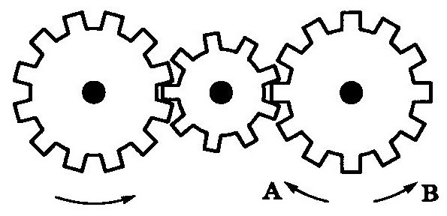
1. В направлении стрелки А.
2. В направлении стрелки В.
3. Не знаю.
2. Если верхнее колесо вращается в направлении, указанном стрелкой, то в какую сторону вращается нижнее колесо?
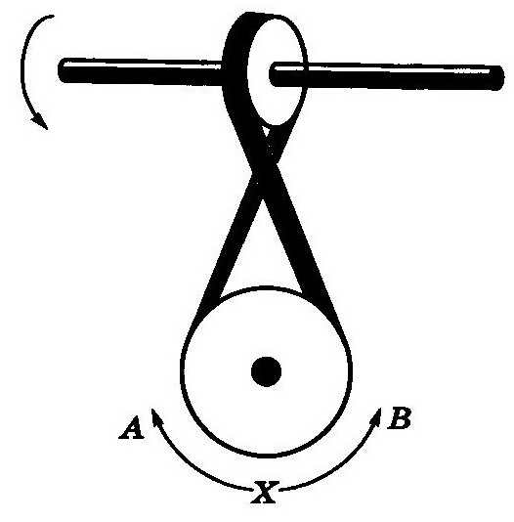
1.В направлении А.
2. В обоих направлениях.
3. В направлении В.
3. Куда будет двигаться диск, если на него действуют одновременно две одинаковые силы 1 и 2?
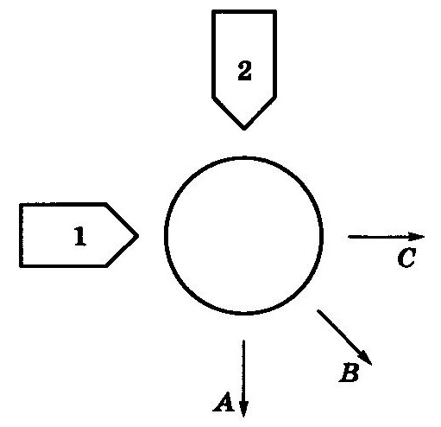
1. В направлении стрелки А.
2. В направлении стрелки В.
3. В направлении стрелки С.
4. Нужны ли обе цепи для поддержки груза или достаточно одной? Какой?
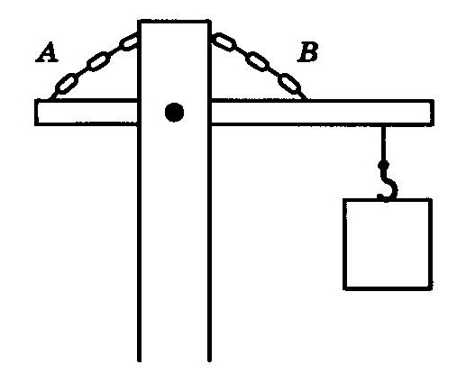
1. Достаточно цепи А.
2. Достаточно цепи В.
3. Нужны обе цепи.
5. Какая из машин с жидкостью в бочке тормозит?

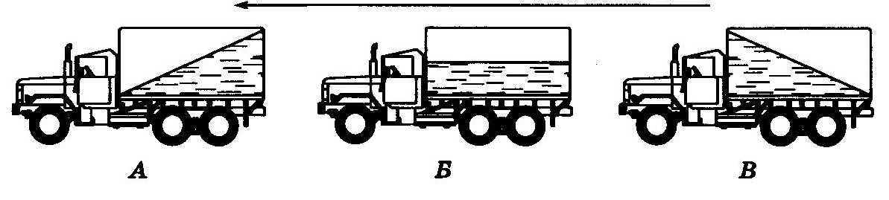
1. Машина А.
2. Машина Б.
3. Машина В.
6. В каком направлении двигали кровать последний раз?
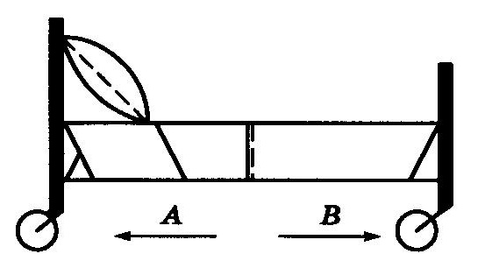
1. В направлении стрелки А.
2. В направлении стрелки В.
3. Не знаю.
7. Колесо и тормозная колодка изготовлены из одного и того же материала. Что быстрее износится?

1. Колесо износится быстрее.
2. Колодка износится быстрее.
3. Колесо и колодка износятся одинаково.
8. Одинаковыми ли по плотности жидкостями заполнены емкости или одна из жидкостей плотнее, чем другая (шары одинаковые)?
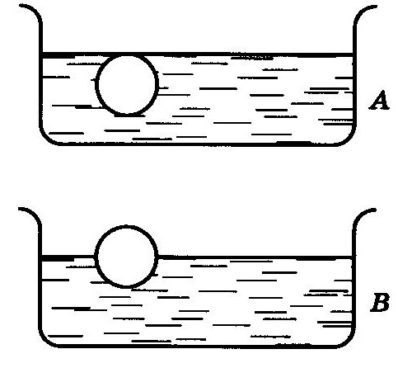
1. Жидкости одинаковой плотности.
2. Жидкость А плотнее.
3. Жидкость В плотнее.
9. Какими ножницами легче резать лист железа?
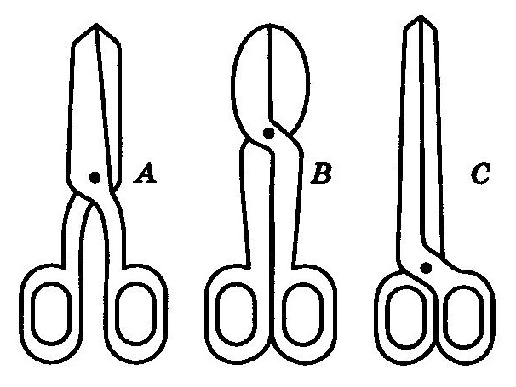
1. Ножницами А.
2. Ножницами В.
3. Ножницами С.
10. Какое колесо кресла-коляски вращается быстрее при движении коляски?
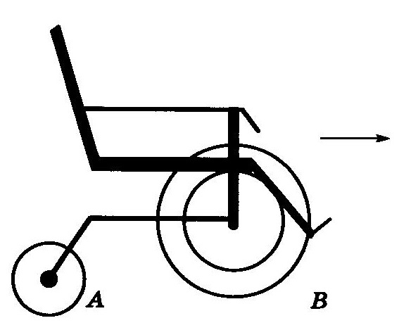
1. Колесо А вращается быстрее.
2. Колеса вращаются с одинаковой скоростью.
3. Колесо В вращается быстрее.
11. Как будет изменяться форма запаянной тонкостенной жестяной банки, если ее нагревать?
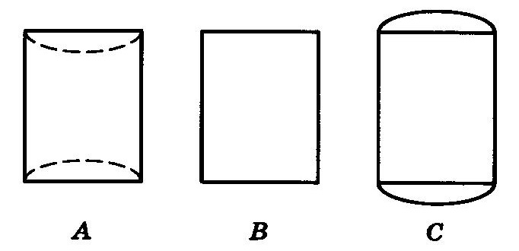
1. Как показано на рисунке А.
2. Как показано на рисунке В.
3. Как показано на рисунке С.
12. Вес фигур А, В и С одинаковый. Какую из них труднее опрокинуть?
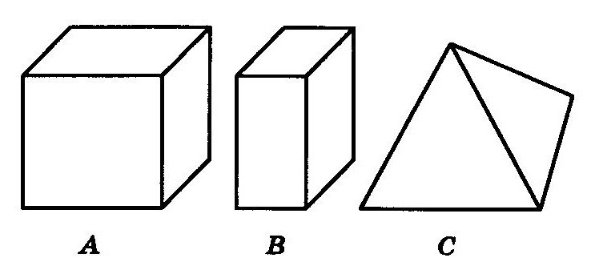
1. Фигуру А.
2. Фигуру В.
3. Фигуру С.
13. Какими кусочками льда можно быстрее охладить стакан воды?
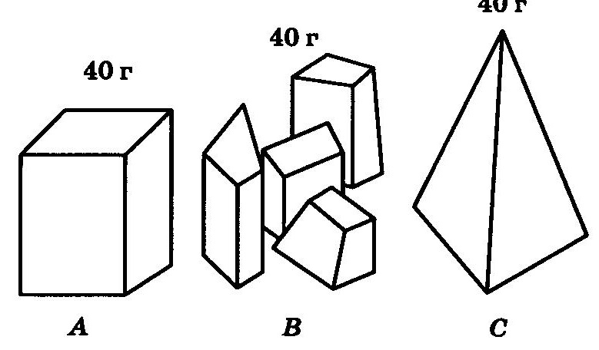
1. Куском на картинке А.
2. Кусочками на картинке В.
3. Куском на картинке С.
14. В какую сторону занесет эту машину, движущуюся по стрелке, на повороте?
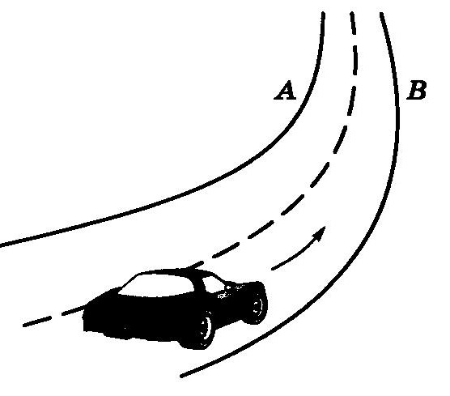
1. В любую сторону.
2. В сторону А.
3. В сторону В.
15. В емкости находится лед. Как изменится уровень воды по сравнению с уровнем льда после его таяния?

1. Уровень повысится.
2. Уровень понизится.
3. Уровень не изменится.
16. На какую высоту поднимется вода из шланга, если ее выпустить из заполненных емкостей А и В?
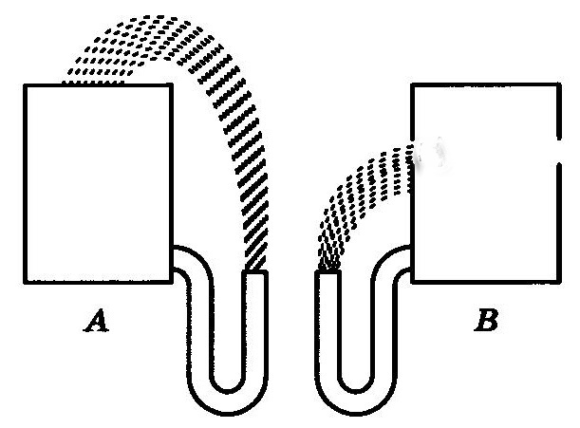
1. Как показано на рисунке А.
2. Как показано на рисунке В.
3. До высоты резервуаров.
17. Какой из этих горячих цельнометаллических предметов остынет быстрее, если их вынести на воздух?
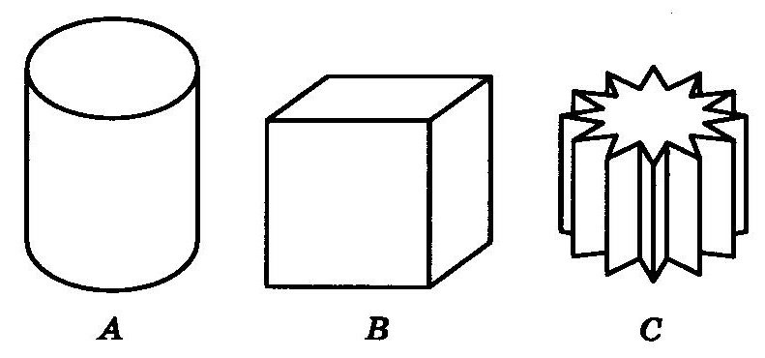
1. Предмет А.
2. Предмет В.
3. Предмет С.
18. В каком положении остановится деревянный диск со вставленным в него металлическим кружком, если его толкнуть?
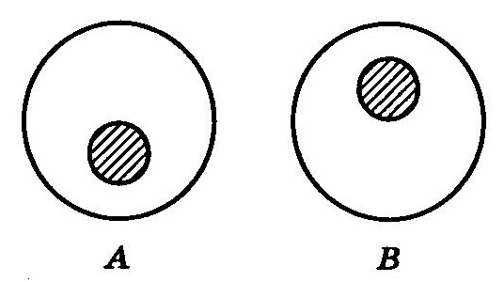
1. В положении А.
2. В положении В.
3. В любом положении.
19. На какой емкости верно нанесены деления, обозначающие объем?
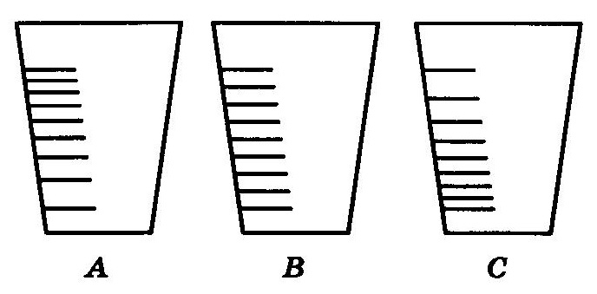
1. На емкости А.
2. На емкости В.
3. На емкости С.
20. В каком пакете мороженое растает быстрее?
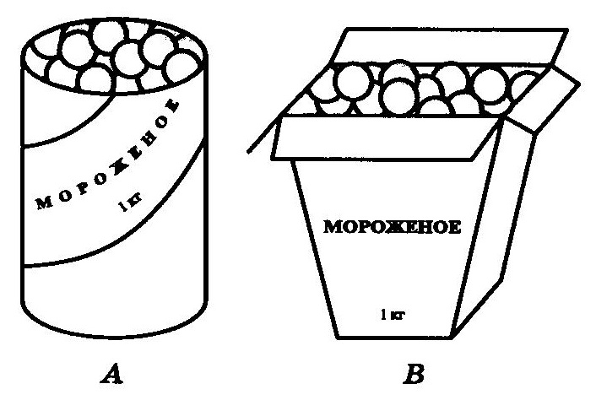
1. В пакете А.
2. В пакете В.
3. Одинаково.
21. На дне емкости находится песок. Поверх него — галька. Как изменится уровень, если гальку и песок перемешать?
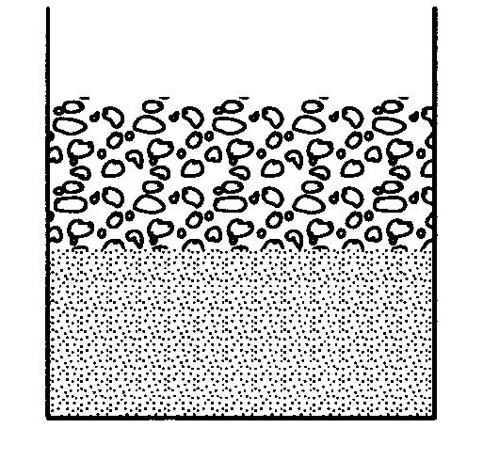
1. Уровень повысится.
2. Уровень понизится.
3. Уровень останется прежним.
22. Какая из лошадок должна бежать на повороте быстрее для того, чтобы ее не обогнала другая?
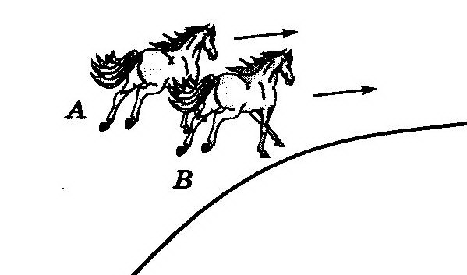
1. Лошадка А.
2. Обе лошадки должны бежать с одинаковой скоростью.
3. Лошадка В.
23. Из какого крана сильнее должна бить струя воды, если их открыть одновременно?
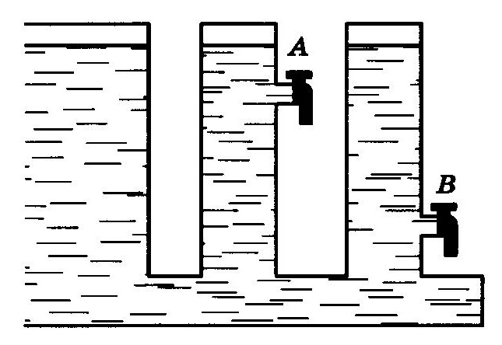
1. Из крана А.
2. Из крана В.
3. Из обоих одинаково.
24. В каком случае легче поднять одинаковый по весу груз?
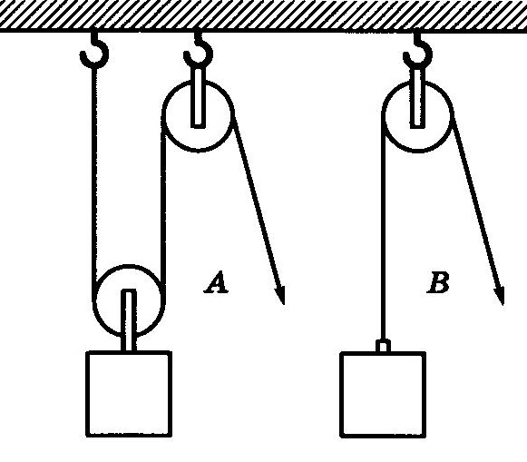
1. В случае А.
2. В случае В.
3. В обоих случаях одинаково.
25. В какой точке шарик двигается быстрее?
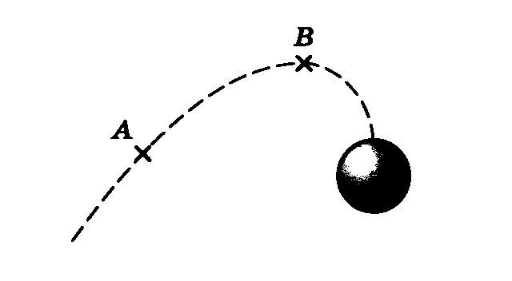
1. В точках А и В скорость одинаковая.
2. В точке А скорость больше.
3. В точке В скорость больше.
26. Какой из двух рельсов должен быть выше на повороте?
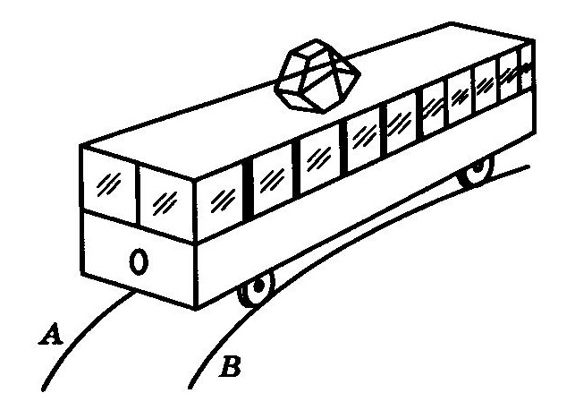
1. Рельс А.
2. Рельс В.
3. Оба рельса должны быть одинаковыми по высоте.
27. Как распределяется вес между крюками А и В?
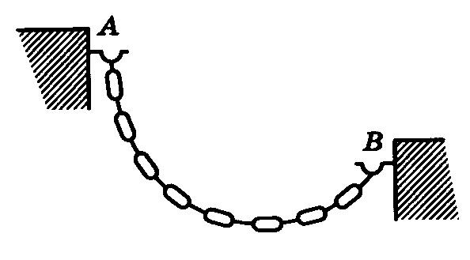
1. Сила тяжести на обоих крюках одинаковая.
2. На крюке А сила тяжести больше
3. На крюке В сила тяжести больше.
28. На оси Х находится ведущее колесо, вращающее конусы. Какой из них будет вращаться быстрее?
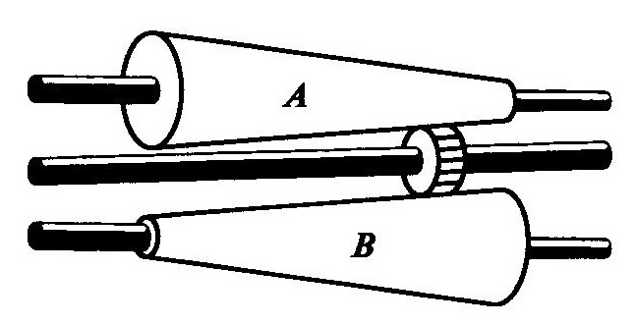
1. Конус А.
2. Оба конуса будут вращаться одинаково.
3. Конус В.
29. Какой из тросов удерживает столб надежнее?
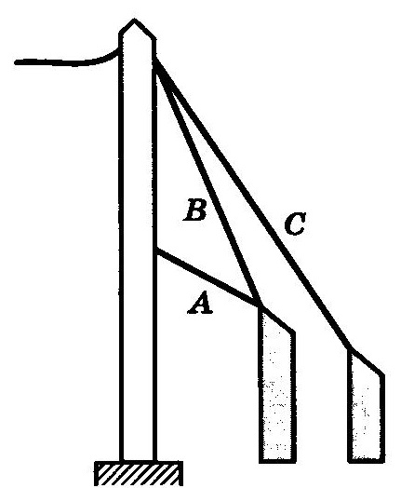
1. Трос А.
2. Трос В.
3. Трос С.
30. Какой из лебедок труднее поднимать груз?
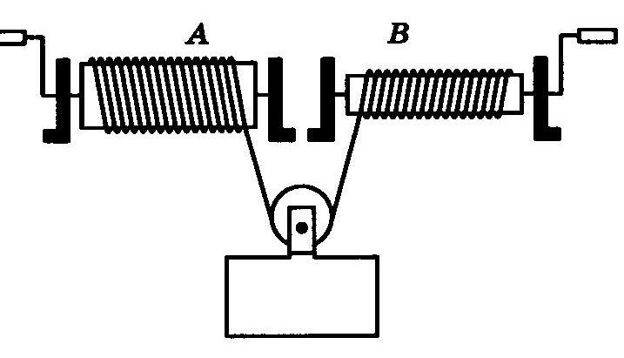
1. Лебедкой А.
2. Обеими лебедками одинаково.
3. Лебедкой В.

Обработка результатов
Каждое решенное задание оценивается в 1 балл.
25–30 баллов — высокий уровень технических способностей.
19–24 балла — уровень выше среднего.
13–18 — средний уровень.
7–12 — уровень ниже среднего.
0–6 — низкий уровень технических способностей.

Правильные ответы к методике
«Определение технических способностей»
1 — 2 | 2 — 1 | 3 — 2 | 4 — 2 | 5 — 3
6 — 2 | 7 — 2 | 8 — 3 | 9 — 2 | 10 — 1
11 — 3 | 12 — 3 | 13 — 2 | 14 — 3 | 15 — 2
16 — 2 | 17 — 3 | 18 — 1 | 19 — 1 | 20 — 2
21 — 2 | 22 — 1 | 23 — 2 | 24 — 1 | 25 — 2
26 — 1 | 27 — 1 | 28 — 1 | 29 — 3 | 30 — 1

4.2. Тест интеллектуального потенциала П. Ржичан
Тест принадлежит к группе практических (невербальных) тестов и направлен на выявление уровня развития невербального интеллекта. Успешность выполнения теста зависит от способности человека логически мыслить и раскрывать существенные связи между предметами и явлениями. На работу с основными заданиями отводится 20 минут. Тест состоит из 4 тренировочных и 29 основных заданий, расположенных по возрастающей сложности.

Инструкция. Тест включает 4 тренировочных задания и 29 основных. Каждое задание занимает одну строку. В левой ее части — четыре квадрата, три из которых заполнены рисунками, а четвертый — пустой. Рисунки в левой части находятся в определенной последовательности, которая не закончена. Ваша задача — найти подходящий рисунок в правой части задания и записать его номер в пустом квадрате, завершив таким образом последовательность. Как вы думаете, какой из рисунков справа может занять место в пустом квадрате?

После того как учащиеся ознакомлены с инструкцией, разбираем вместе с ними тренировочные задания, акцентируя внимание на том, что имеется только одно правильное решение. Убедившись, что все учащиеся поняли, что от них требуется, даем команду приступить к выполнению основного задания. По истечении 10 минут следует предупредить учащихся, что прошла половина времени.

Тренировочные задания

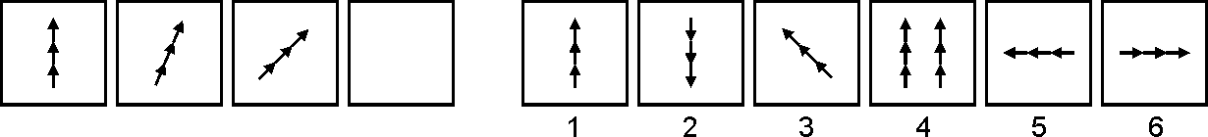
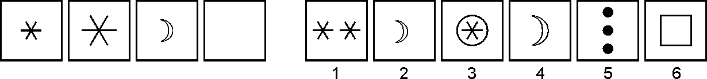
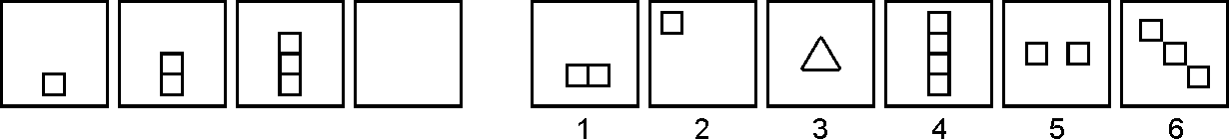
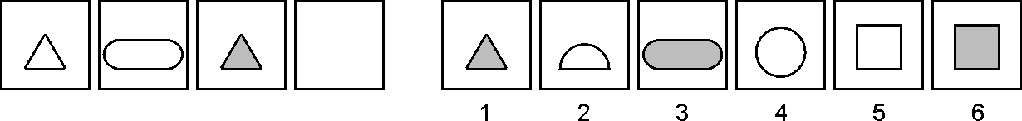

Правильные ответы: № 1 — 6, № 2 — 4, № 3 — 4, № 4 — 3

1 — | 6 – | 11 – | 16 — | 21 — | 26 —
2 — | 7 – | 12 – | 17 — | 22 — | 27 —
3 — | 8 – | 13 – | 18 — | 23 — | 28 —
4 — | 9 – | 14 – | 19 — | 24 — | 29 —
5 — | 10 – | 15 – | 20 — | 25 —

Основные задания
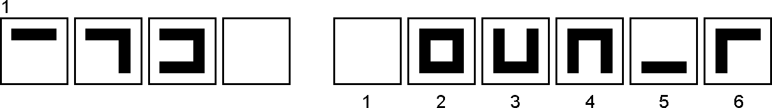
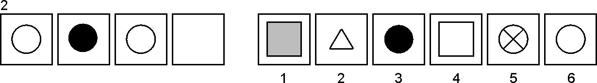
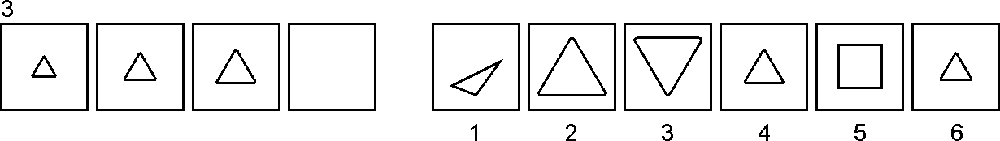
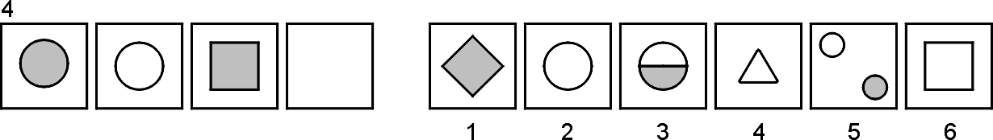
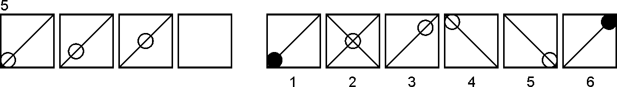
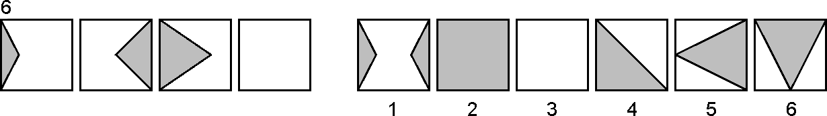
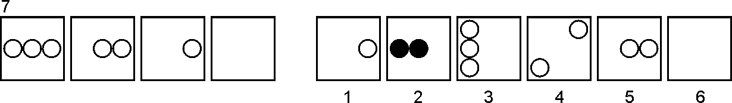
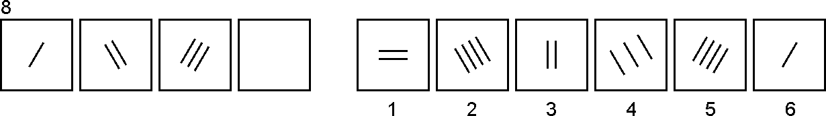
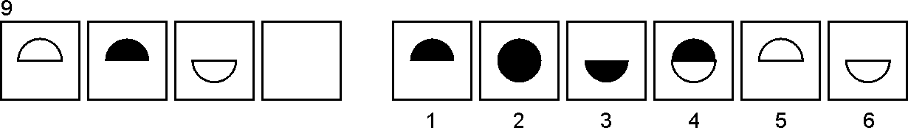
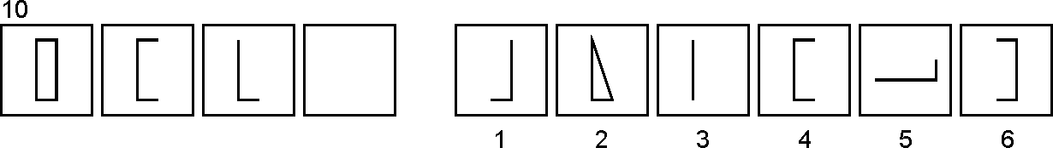
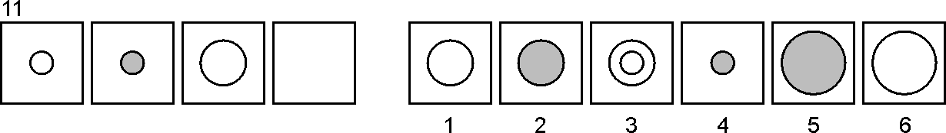
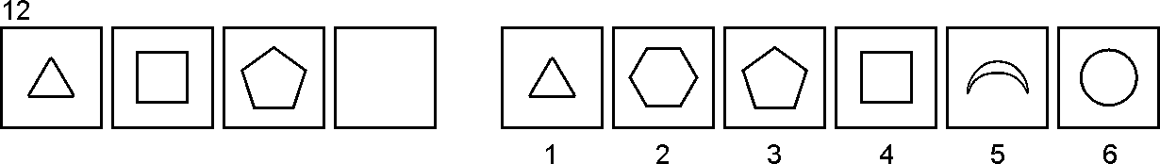
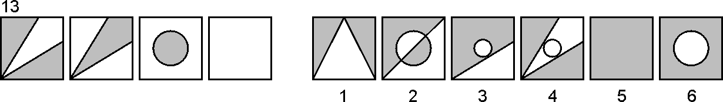
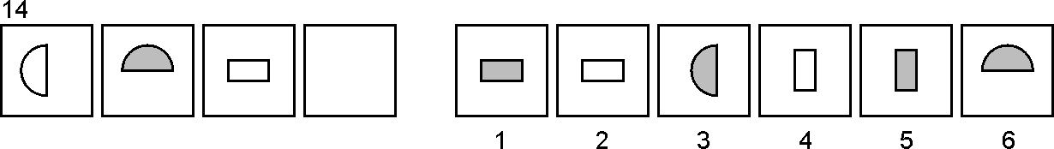
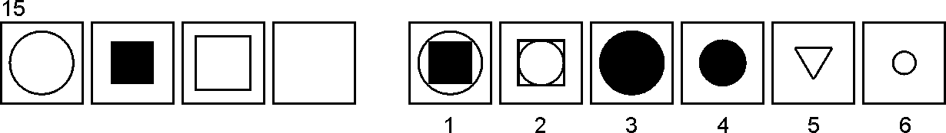
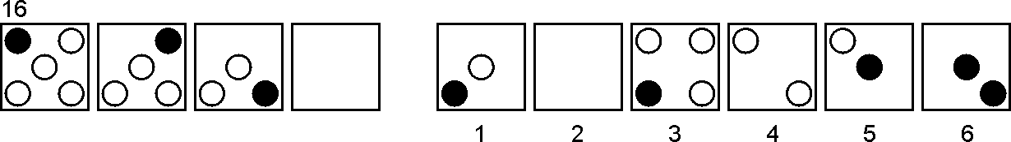
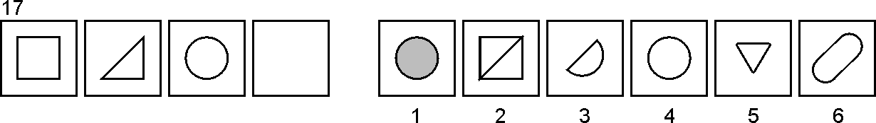
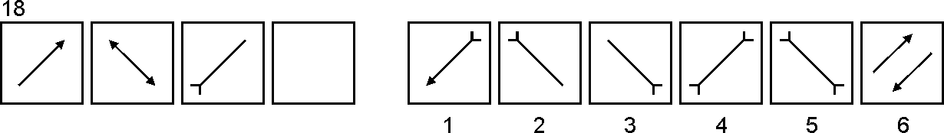
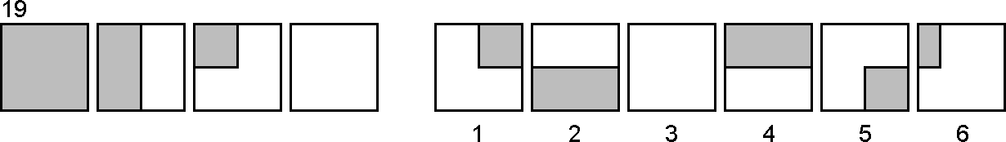
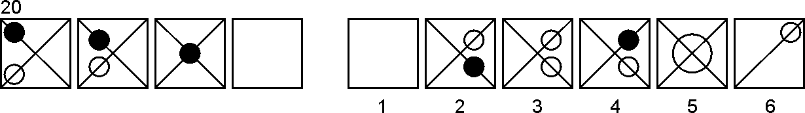
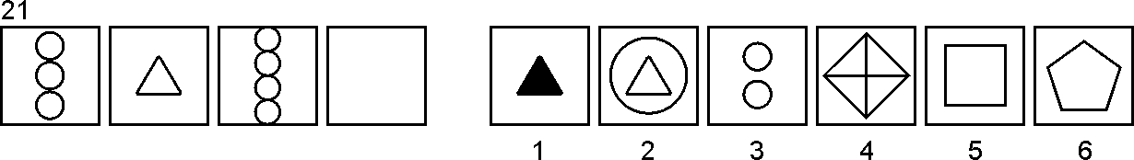
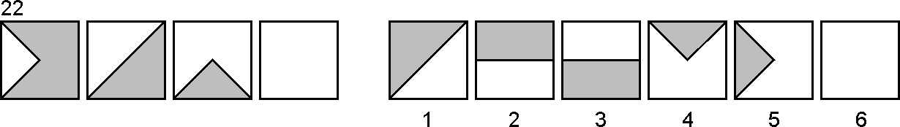
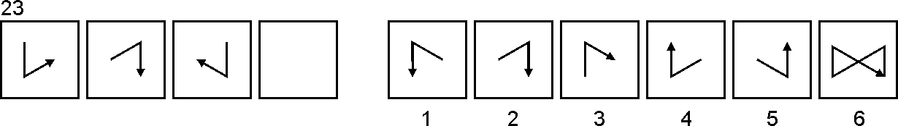
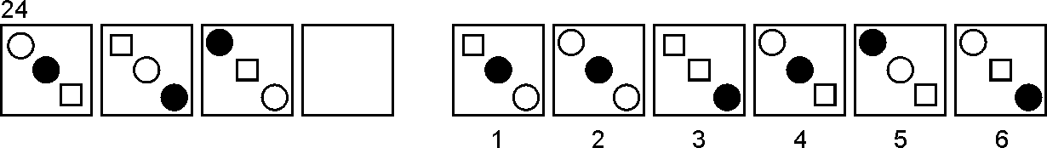
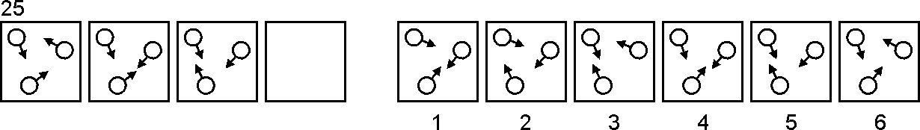
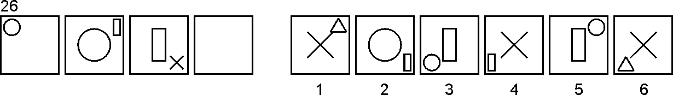
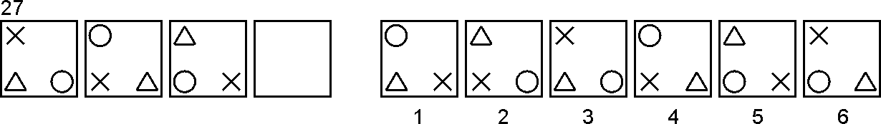
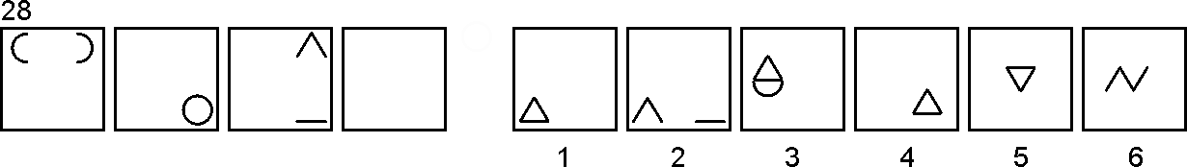
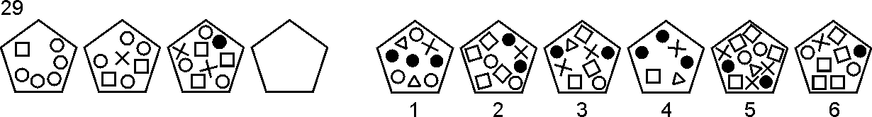

Правильные ответы |  |  |  |  |  | Число правильных ответов и уровень интеллекта
1 — 2 | 6 — 5 | 11 — 2 | 16 — 1 | 21 — 5 | 26 — 6 | 26–29 (очень высокий)
2 — 3 | 7 — 6 | 12 — 2 | 17 — 3 | 22 — 6 | 27 — 3 | 21–25 (высокий)
3 — 2 | 8 — 2 | 13 — 6 | 18 — 5 | 23 — 1 | 28 — 1 | 16–20 (средний)
4 — 6 | 9 — 3 | 14 — 5 | 19 — 6 | 24 — 4 | 29 — 5 | 10–15 (сниженный)
5 — 3 | 10 –3 | 15 — 4 | 20 — 2 | 25 — 2 | ∑ | Менее 10 (очень низкий)

Высокие результаты по данному тесту соотносятся с успехами по физике и математике. Расхождение результатов тестирования со школьной успеваемостью (высокие результаты — низкая успеваемость), а также отставание вербального мышления от невербального — признак педагогической запущенности.
ТИП может быть использован для оценки реалистичности ориентации школьника на высшее техническое и естественно-научное образование, исследовательскую деятельность, на профессии, требующие высокого уровня развития пространственно-зрительных представлений.
Измеряемый с помощью ТИП уровневый показатель интеллекта — всего лишь разовый замер, который не может служить основанием для категорических выводов.

4.3. Методика «Эрудит» (модификация методики ШТУР)
Методика предназначена для определения усвоения ряда понятий школьной программы, сформированности основных мыслительных процессов и развития вербального интеллекта учащихся 8–9-х классов. Она состоит из четырех серий заданий, каждая из которых выявляет уровень развития основных мыслительных операций (установление аналогий, классификация, обобщение, поиск закономерностей) на материале физико-математического, естественно-научного, общественного и гуманитарного предметных циклов. Задания четвертой серии направлены на изучение способности к анализу и синтезу знаковой информации.
Методика «Эрудит» может использоваться для оценки успешности обучения различных групп учащихся и эффективности различных программ и методов обучения.
Работа над тестом занимает один урок. Если нет возможности рассадить ребят по одному, психолог должен внимательно следить, чтобы подростки не списывали друг у друга. У каждого школьника на парте должен быть бланк ответов и лист с заданиями.
1 |  | 21 |  | 41 |  | 61
2 |  | 22 |  | 42 |  | 62
3 |  | 23 |  | 43 |  | 63
4 |  | 24 |  | 44 |  | 64
5 |  | 25 |  | 45 |  | 65
Общественные науки
6 |  | 26 |  | 46 |  | 66
7 |  | 27 |  | 47 |  | 67
8 |  | 28 |  | 48 |  | 68
9 |  | 29 |  | 49 |  | 69
10 |  | 30 |  | 50 |  | 70
Гуманитарные науки
11 |  | 31 |  | 51 |  | 71
12 |  | 32 |  | 52 |  | 72
13 |  | 33 |  | 53 |  | 73
14 |  | 34 |  | 54 |  | 74
15 |  | 35 |  | 55 |  | 75
Естественные науки
16 |  | 36 |  | 56 |  | 76
17 |  | 37 |  | 57 |  | 77
18 |  | 38 |  | 58 |  | 78
19 |  | 39 |  | 59 |  | 79
20 |  | 40 |  | 60 |  | 80
Физика–математика |  |  |  |  |  | З
А |  | К |  | О

Инструкция I
Даны три слова. Первое и второе слово связаны по смыслу. Из четырех слов выберите то, которое связано по смыслу с третьим так, как первое со вторым. В бланке рядом с номером задания запишите его букву. Пример: летчик — самолет = машинист — ? Варианты: а) пассажир; б) поезд; в) вагон; г) вокзал. Летчик управляет самолетом, машинист — поездом. Правильный ответ — б.
1. Рабовладельцы — капиталисты = рабы — …
а) рабовладельческий строй; б) буржуазия; в) наёмные рабочие; г) пленные.
2. Богатство — бедность = крепостная зависимость — …
а) крепостные крестьяне; б) личная свобода; в) неравенство; г) частная собственность.
3. Первобытный строй — рабовладельческий строй = рабовладельческий строй — …
а) социалистический строй; б) капиталистический строй; в) демократическое правление; г) феодальный строй.
4. Роза — цветок = врач — …
а) занятие; б) должность; в) специальность; г) профессия.
5. Война — смерть = частная собственность — …
а) феодализм; б) капитализм; в) неравенство; г) рабы.
6. Стихотворение — поэзия = рассказ — …
а) проза; б) писатель; в) повесть; г) предложение.
7. Старт — финиш = пролог — …
а) заголовок; б) введение; в) кульминация; г) эпилог.
8. Роман — глава = стихотворение — …
а) поэма; б) рифма; в) строфа; г) ритм.
9. Числительное — количество = глагол — …
а) спряжение; б) действие; в) причастие; г) часть речи.
10. Глагол — спрягать = существительное — …
а) изменять; б) образовывать; в) употреблять; г) склонять.
11. Колумб — путешественник = землетрясение — …
а) природное явление; б) образование гор; в) извержение; г) жертвы.
12. Север — юг = осадки — …
а) пустыня; б) полюс; в) дождь; г) засуха.
13. Папоротник — спора = сосна — …
а) шишка; б) семя; в) растение; г) ель.
14. Растение — стебель = клетка — …
а) деление; б) хромосома; в) ядро; г) фермент.
15. Понижение атмосферного давления — осадки = антициклон — …
а) ясная погода; б) циклон; в) гроза; г) влажность.
16. Фигура — треугольник = состояние вещества — …
а) жидкость; б) движение; в) температура; г) вода.
17. Прямоугольник — плоскость = куб — …
а) сторона; б) ребро; в) высота; г) объем.
18. Диаметр — радиус = окружность — …
а) дуга; б) сегмент; в) отрезок; г) круг.
19. Холодно — горячо = движение — …
а) инерция; б) покой; в) скорость; г) взаимодействие.
20. Слагаемые — сумма = множители — …
а) разность; б) делитель; в) произведение; г) умножение.

Инструкция II
Даны четыре слова, три из которых объединены общим признаком. Найдите слово, которое не имеет этого признака, и запишите его букву в бланке. Пример: а) корова; б) лошадь; в) собака; г) волк. Три слова обозначают домашних животных, а четвертое — дикого. Значит, правильный ответ — г) волк.
21. а) рабовладелец; б) раб; в) крестьянин; г) рабочий.
22. а) социология; б) психология; в) педагогика; г) техника.
23. а) Кутузов; б) Суворов; в) Ушаков; г) Пирогов.
24. а) император; б) дворянин; в) царь; г) вождь.
25. а) ООН; б) НАТО; в) ОБСЕ; г) АОЗТ.
26. а) предлог; б) корень; в) суффикс; г) окончание.
27. а) пословица; б) стихотворение; в) поэма; г) рассказ.
28. а) Ахматова; б) Блок; в) Васнецов; г) Гумилев.
29. а) пролог; б) сюжет; в) развязка; г) эпилог.
30. а) описание; б) сравнение; в) характеристика; г) сказание.
31. а) барометр; б) азимут; в) термометр; г) компас.
32. а) цитоплазма; б) питание; в) рост; г) раздражимость.
33. а) Линней; б) Павлов; в) Микоян; г) Дарвин.
34. а) аорта; б) вена; в) сердце; г) артерия.
35. а) углекислый газ; б) свет; в) вода; г) крахмал.
36. а) парабола; б) гипербола; в) ломаная; г) прямая.
37. а) Сахаров; б) Алферов; в) Ландау; г) Пастернак.
38. а) длина; б) метр; в) масса; г) объём.
39. а) скорость; б) колебание; в) вес; г) плотность.
40. а) круг; б) ромб; в) прямоугольник; г) треугольник.

Инструкция III

Даны пары слов. Выберите из четырех вариантов тот, который выражает самые существенные для обоих слов признаки. Пример: сосна — ель. Варианты ответов: а) растения, б) природа, в) деревья, г) хвойные деревья. Правильный ответ — г, потому что он точнее всего отражает существенные свойства этих понятий.
41. Феодализм — капитализм: а) устройство общества, б) формы правления; в) неравенство; г) общественный строй.
42. Радио — телевидение: а) способы передачи информации; б) средства массовой информации; в) достижения науки; г) формы воздействия на людей.
43. Наука — искусство: а) виды творчества; б) интеллект; в) культура; г) области человеческой деятельности.
44. Школа — институт: а) образование; б) здания; в) учебные заведения; г) способы получения знаний.
45. Монархия — демократия: а) государственный строй; б) формы правления; в) правительство; г) устройство общества.
46. Сказка — былина: а) литературный жанр; б) выдумка; в) устное народное творчество; г) литературное произведение.
47. Пролог — кульминация: а) литературный прием; б) элементы литературного произведения; в) художественные средства; г) способы изложения.
48. Глагол — прилагательное: а) главные члены предложения; б) части речи; в) второстепенные члены предложения; г) лингвистические термины.
49. Классицизм — романтизм: а) стиль; б) жанры; в) художественный стиль; г) направления в искусстве.
50. Определение — обстоятельство: а) члены предложения; б) части речи; в) виды предложений; г) уточняющие слова.
51. Азия — Африка: а) страны; б) континенты; в) материки; г) части света.
52. Сердце — артерия: а) органы кровообращения; б) анатомия; в) система кровообращения; г) органы тела.
53. Облачность — осадки: а) природные явления; б) дождь; в) погода; г) атмосферные явления.
54. Жиры — белки: а) биологические вещества; б) микроэлементы; в) органические вещества; г) химический состав тела.
55. Канал — плотина: а) гидроэлектростанции; б) водные сооружения; в) водоемы; г) водные преграды.
56. Сумма — произведение: а) математические термины; б) вычисления; в) результаты математических действий; г) результаты вычислений.
57. Газ — жидкость: а) молекулы; б) состояние; в) химическое вещество; г) агрегатное состояние вещества.
58. Дифракция — интерференция: а) волновые явления; б) характеристики световой волны; в) природные явления; г) физические термины.
59. Ампер — вольт: а) электричество; б) физические термины; в) единицы измерения электрического тока; г) ученые-физики.
60. Синус — косинус: а) квадратичные функции; б) тригонометрические функции; в) четные функции; г) нечетные функции.

Инструкция IV

Числа в каждом ряду расположены по определенному правилу. Вы должны понять эту закономерность и записать в бланке ответов число, которое продолжает этот числовой ряд. В некоторых случаях для того, чтобы найти закономерность, необходимо мысленно выполнять арифметические действия.

61. | 6 | 9 | 12 | 15 | 18 | 21
62. | 9 | 1 | 7 | 1 | 5 | 1
63. | 2 | 3 | 5 | 6 | 8 | 9
64. | 10 | 12 | 9 | 11 | 8 | 10
65. | 1 | 3 | 6 | 8 | 16 | 18
66. | 3 | 4 | 6 | 9 | 13 | 18
67. | 15 | 13 | 16 | 12 | 17 | 11
68. | 1 | 2 | 4 | 8 | 16 | 32
69. | 1 | 2 | 5 | 10 | 17 | 26
70. | 1 | 4 | 9 | 16 | 25 | 36
71. | 128 | 64 | 32 | 16 | 8 | 4
72. | 1 | 2 | 6 | 15 | 31 | 56
73. | 31 | 24 | 18 | 13 | 9 | 6
74. | 255 | 127 | 63 | 31 | 15 | 7
75. | 3 | 4 | 8 | 17 | 33 | 58
76. | 47 | 39 | 32 | 26 | 21 | 17
77. | 174 | 171 | 57 | 54 | 18 | 15
78. | 54 | 19 | 18 | 14 | 6 | 9
79. | 301 | 294 | 49 | 44 | 11 | 8
80. | 23 | 46 | 48 | 96 | 98 | 196
Обработка заключается в подсчете правильных ответов и предполагает количественный и качественный анализ ответов. За каждый правильный ответ начисляется один балл. Качественный анализ результатов выявляет группы учащихся с разной степенью усвоения школьных понятий различных учебных циклов. В соответствии со структурой методики первые пять (1–5) строк бланка занимают вопросы общественных наук, следующие пять строк (6–10) — вопросы гуманитарных наук, с 11 по 15 — вопросы естественных наук, с 16 по 20 — физика и математика. Баллы (количество правильных ответов из 15 возможных) записываются в пустой клетке после названия цикла.

Правильные ответы

1 | В | 21 | А | 41 | Г | 61 | 24
2 | Б | 22 | Г | 42 | Б | 62 | 3
3 | Г | 23 | Г | 43 | Г | 63 | 11
4 | Г | 24 | Б | 44 | В | 64 | 7
5 | В | 25 | Г | 45 | А | 65 | 36
6 | А | 26 | А | 46 | В | 66 | 24
7 | Г | 27 | А | 47 | Б | 67 | 18
8 | В | 28 | В | 48 | Б | 68 | 64
9 | Б | 29 | Б | 49 | Г | 69 | 37
10 | Г | 30 | Г | 50 | А | 70 | 49
11 | А | 31 | Б | 51 | Г | 71 | 2
12 | Г | 32 | А | 52 | А | 72 | 92
13 | Б | 33 | В | 53 | Г | 73 | 4
14 | В | 34 | В | 54 | В | 74 | 3
15 | А | 35 | Г | 55 | Б | 75 | 94
16 | А | 36 | В | 56 | В | 76 | 14
17 | Г | 37 | Г | 57 | Г | 77 | 5
18 | А | 38 | Б | 58 | А | 78 | 2
19 | Б | 39 | Б | 59 | В | 79 | 4
20 | В | 40 | А | 60 | Б | 80 | 198

Степень сформированности основных мыслительных операций определяется подсчетом и сравнением количества правильных ответов по четырем сериям (1 — «Аналогии», 2 — «Классификация», 3 — «Обобщение», 4 — «Закономерности» — соответственно буквы «А», «К», «О», «З» внизу бланка). Баллы (количество правильных ответов из 20 возможных) записываются в пустых летках нижней строки под каждой серией рядом с этими буквами. Общий балл (из 80 возможных) записывается в правом нижнем прямоугольнике.
По результатам тестирования класс подразделяется на пять групп:
- наиболее успешные — 10% от общего числа испытуемых;
- близкие к успешным — 20% от общего числа испытуемых;
- средние по успешности — 40% от общего числа;
- мало успешные — 20 % от общего числа;
- наименее успешные — 10 % от общего числа испытуемых.

4.4. Опросник «Социальный интеллект» (модификация методики Холла)
Методика состоит из 30 утверждений и позволяет выявить слагаемые социального интеллекта, который является важнейшим условием полноценного профессионального и личностного развития человека («Самосознание», «Саморегуляция», «Эмпатия», «Коммуникабельность», «Самомотивация»). Достоверность методики зависит от уровня самооценки и самопонимания.
Инструкция. Если высказывание отражает ваше отношение к себе, людям и событиям — поставьте в клетке с его номером плюс, если не отражает — минус.

1 | 6 | 11 | 16 | 21 | 26
2 | 7 | 12 | 17 | 22 | 27
3 | 8 | 13 | 18 | 23 | 28
4 | 9 | 14 | 19 | 24 | 29
5 | 10 | 15 | 20 | 25 | 30
1. Для меня дороги как отрицательные, так и положительные эмоции в своей жизни.
2. Когда я испытываю давление со стороны, то обычно сопротивляюсь.
3. Я обычно терпеливо выслушиваю других людей, иногда в ущерб своим интересам.
4. В общественных местах или транспорте я с интересом рассматриваю незнакомых людей.
5. Когда я занимаюсь любимым делом, все остальное отходит на второй план.
6. Отрицательные эмоции помогают мне понять, что мне нужно изменить в своей жизни.
7. Я отслеживаю свои эмоциональные реакции.
8. Мне легко понять переживания даже незнакомых людей.
9. Мне нравится работа, связанная с интенсивным общением.
10. Я не могу успокоиться, пока не доведу свою работу до совершенства.
11. Мне интересно наблюдать изменение своего эмоционального состояния.
12. Если меня что-то расстроило, я быстро прихожу в себя.
13. Я хорошо понимаю эмоции других людей, даже если они их стараются скрыть.
14. Мне нетрудно попросить незнакомого человека о помощи.
15. Когда я берусь за новое дело, я не сомневаюсь в его успехе.
16. Когда есть время, я обращаюсь к своим переживания, чтобы понять их причину.
17. Я не застреваю на отрицательных эмоциях.
18. Я чувствую настроение человека по выражению его лица.
19. Обычно я чувствую себя комфортно даже в компании незнакомых людей.
20. Профессиональная успешность во многом зависит от отношения человека к своей работе.
21. Знание своих истинных чувств необходимо мне для поддержания «хорошей формы».
22. Я обычно быстро прихожу в себя после неожиданного огорчения.
23. Я замечаю зависимость своего настроения от настроения окружающих меня людей.
24. В долгой дороге мне интереснее общаться с попутчиками, чем читать книгу.
25. Препятствия на пути к цели делают меня сильнее.
26. Люди, осознающие свои чувства, лучше управляют своей жизнью.
27. Я могу влиять на свое настроение.
28. Я обычно внимательно отношусь к просьбам незнакомых людей о помощи.
29. У меня много друзей, которые всегда поддержат меня в сложной ситуации.
30. Я хотел (а) бы работать не только из-за денег.
Подсчитайте число плюсов в каждой строке и запишите полученные числа в последних строчках.
Первая строка — «Самосознание», вторая — «Саморегуляция», третья — «Эмпатия», четвертая — «Навыки взаимодействия», пятая — «Самомотивация».
Обработка теста заключается в подсчете плюсов в каждой строке: 0–2 балла — низкий уровень; 3–4 — средний уровень; 5–6 — высокий уровень выраженности качества.
Самосознание — способность осознавать свои эмоции, мотивы и потребности.
Высокий (5–6) уровень самосознания означает способность осознания своих эмоций, мотивов и потребностей, дающую возможность прогнозировать успешность в профессиях, связанных с управлением, общением, обслуживанием, воспитанием, обучением.
Средний (3–4) уровень самосознания означает недостаточно сформированную способность осознания своих эмоций, мотивов и потребностей, затрудняющую профессиональное и личностное развития.
Низкий (0–2 балла) уровень самосознания означает несформированную способность осознания своих эмоций, мотивов и потребностей, осложняющую работу, связанную с управлением, общением, обслуживанием, воспитанием, обучением.
Саморегуляция — способность управлять своими эмоциями.
Высокий (5–6) уровень самоконтроля позволяет людям контролировать свое эмоциональное состояние, что является профессионально важным качеством в профессиях, связанных с управлением, общением, обслуживанием, воспитанием, обучением.
Средний (3–4) уровень самоконтроля означает недостаточную способность управлять своими эмоциями, затрудняющую профессиональную и социальную адаптацию человека.
Низкий (0–2 балла) уровень самоконтроля может проявляться в виде эмоциональной неустойчивости, тревожности, утомляемости, осложняя профессиональную деятельность, связанную с управлением, общением, обслуживанием, воспитанием, обучением.
Эмпатия — умение ставить себя на место другого, учитывать в процессе принятия решений чувства и эмоции других людей.
Высокий (5–6) уровень эмпатии является профессионально важным качеством для профессий, связанных с управлением, общением, обслуживанием, воспитанием, обучением.
Средний (3–4) уровень эмпатии может осложнять профессиональную деятельность в сферах, связанных с управлением, общением, обслуживанием, воспитанием, обучением.
Низкий (0–2) уровень эмпатии свидетельствует о слабой способности понимать чувства, мотивы и потребности других людей и может препятствовать эффективному выполнению работы, связанной с управлением, общением, обслуживанием, воспитанием, обучением.
Навыки взаимодействия — доброжелательный интерес к людям, готовность к сотрудничеству.
Высокий (5–6) уровень способствует эффективному взаимодействию с другими людьми и является профессионально важным качеством для профессий, связанных с управлением, общением, обслуживанием, воспитанием, обучением.
Средний (3–4) уровень может осложнять деятельность, связанную с управлением, общением, обслуживанием, воспитанием, обучением.
Низкий (0–2) уровень затрудняет работу, связанную с управлением, общением, обслуживанием, воспитанием, обучением.
Самомотивация — способность ставить перед собой цели и достигать их.
Высокий (5–6) уровень самомотивации способствует достижению поставленных целей и позволяет прогнозировать профессиональную успешность в различных сферах.
Средний (3–4) уровень самомотивации может осложнять профессиональную деятельность.
Низкий (0–2) уровень самомотивации может негативно влиять на профессиональную успешность в различных сферах.

4.5. Поведение в конфликте (модификация методики Томаса)
Инструкция. Этот тест помогает увидеть некоторые особенности своего поведения в конфликтных ситуациях. Как часто вы ведете себя подобным образом? (1 — никогда, 2 — редко, 3 — часто, 4 — постоянно).

1. В споре с коллегами я стремлюсь показать преимущества своей позиции | 1 | 2 | 3 | 4
2. Я веду переговоры с целью достичь компромисса | 1 | 2 | 3 | 4
3. Я стремлюсь оправдать ожидания коллег | 1 | 2 | 3 | 4
4. Я стараюсь исследовать проблему вместе с коллегами и найти приемлемое для всех решение | 1 | 2 | 3 | 4
5. Я настойчиво отстаиваю свою позицию | 1 | 2 | 3 | 4
6. Я пытаюсь избежать быть втянутым в неприятности, без нужды не обостряю отношения | 1 | 2 | 3 | 4
7. Я твердо придерживаюсь своей линии в решении проблемы | 1 | 2 | 3 | 4
8. Я в чем-то уступаю, но в чем-то твердо настаиваю при решении проблемы | 1 | 2 | 3 | 4
9. Я обмениваюсь достоверной и полной информацией с коллегами в решении проблем | 1 | 2 | 3 | 4
10. Я избегаю открытых дискуссий по поводу разногласий | 1 | 2 | 3 | 4
11. Я приспосабливаюсь к требованиям и желаниям коллег | 1 | 2 | 3 | 4
12. Я стремлюсь сделать наши точки зрения открытыми с тем, чтобы мы вместе пришли к нужному решению | 1 | 2 | 3 | 4
13. Я предлагаю выбирать среднюю позицию для преодоления разногласий | 1 | 2 | 3 | 4
14. Обычно я соглашаюсь с предложениями коллег | 1 | 2 | 3 | 4
15. Я стараюсь держать несогласие с коллегами при себе, чтобы избежать сильного проявления эмоций | 1 | 2 | 3 | 4

Подсчитайте сумму баллов по каждой из пяти групп:
1-я группа (сотрудничество) — строки 4, 9, 12;
2-я группа (приспособление) — строки 3, 11, 14;
3-я группа (соперничество) — строки 1, 5, 7;
4-я группа (избегание) — 6, 10, 15;
5-я группа (компромисс) — 2, 8, 13
10–12 баллов — ярко выраженная стратегия поведения в конфликтной ситуации.
7–9 баллов — преобладающая стратегия поведения в конфликтной ситуации.
3–6 баллов — не характерная стратегия поведения в конфликтной ситуации.
Сотрудничество, или кооперация — поиск решения, устраивающего обе стороны. Этой стратегии обычно придерживаются сильные, зрелые, уверенные в себе люди. Эта стратегия считается самой эффективной, т.к. укрепляет отношения и дает взаимные выгоды.
Приспособление — принесение в жертву своих интересов ради интересов другого. Эта стратегия уместна, когда ради сохранения отношений человек готов жертвовать своей выгодой. В этом случае сторона, идущая на уступки, проигрывает другой стороне.
Конкуренция, или соперничество — стремление добиться преимуществ за счет другого. Выигрывает тот, кто сильней. Цена победы — разрыв отношений, страдания проигравшего. Чаще всего эту стратегию используют люди, уверенные в себе, агрессивные, амбициозные.
Избегание — уклонение от принятия решений. Хотя при этом сохраняются отношения, ни одна из сторон не получает преимущества, конфликт не разрешен. Чаще всего эту стратегию используют люди, неуверенные в себе.
Компромисс — поиск решения, которое частично устраивает обе стороны.
При избегании ни одна из сторон не достигает успеха. При соперничестве и приспособлении одна сторона оказывается в выигрыше, а другая проигрывает. При компромиссе каждая стороны получает небольшую выгоду. И только при сотрудничестве в выигрыше оказываются обе стороны.

4.6. Определение уровня тревожности
Методика направлена на выявление уровня тревожности, связанной с учебной деятельностью и отношениями со сверстниками и взрослыми. Методика состоит из 20 утверждений, выявляющих уровень тревожности.

Инструкция. Прочитайте утверждения и ответьте «да» или «нет».

1 | 2 | 3 | 4 | 5
6 | 7 | 8 | 9 | 10
11 | 12 | 13 | 14 | 15
16 | 17 | 18 | 19 | 20

- У меня бывают головные боли после напряженной работы.
- Перед важными уроками мне снятся тревожные сны.
- В школе я чувствую себя неуютно.
- Мне трудно сосредоточить внимание на объяснении учителя.
- Если преподаватель отступает от темы урока, меня это сбивает.
- Меня тревожат мысли о предстоящем зачете или экзамене.
- Иногда мне кажется, что я почти ничего не знаю о предмете.
- Если у меня что-то не получается, я опускаю руки.
- Я часто не успеваю усвоить учебный материал на уроке.
- Я болезненно реагирую на критические замечания.
- Неожиданный вопрос приводит меня в замешательство.
- Мне часто трудно сосредоточиться на задании или предмете.
- Я боюсь отвечать, даже если хорошо знаю предмет.
- Иногда мне кажется, что я не смогу усвоить весь учебный материал.
- Мне больше нравятся письменные ответы, чем устные ответы у доски.
- Меня тревожат возможные неудачи в учебе.
- Когда я волнуюсь, я краснею и заикаюсь.
- Я часто ссорюсь с друзьями из-за пустяков и потом жалею об этом.
- Психологический климат в классе влияет на мое состояние.
- После спора или ссоры с друзьями я долго не могу успокоиться.

Обработка результатов
Подсчитайте количество положительных ответов.
0–6 — низкий уровень тревожности. Вас не слишком беспокоят ваши отношения с людьми и ваши успехи или неуспехи в школе. Возможно, все в вашей жизни складывается так хорошо, что вас даже не беспокоят эти вопросы. Или природа наградила вас темпераментом, который позволяет невозмутимо воспринимать укусы и удары судьбы. Вам можно позавидовать. Главное, чтобы ваша эмоциональная броня не мешала вам общаться с людьми. Третий вариант: проблемы есть, но вы делаете вид, что их нет.
Люди с низкой тревожностью в экстремальных ситуациях выглядят не лучшим образом. Слишком спокойные и самоуверенные, они оказываются в нужный момент неподготовленными. Обычно у них низкая мотивация достижений. Им также необходимо учиться управлять своим психическим состоянием, чтобы в ситуациях экзамена или соревнований, которые для всех являются стрессовыми, показать все, на что способны.
7–13 — средний уровень тревожности. Умеренный уровень тревожности оказывает на человека стимулирующее действие. Однако вам следует учитывать, что ваше внутреннее состояние неустойчиво и зависит от влияния внешних факторов — успеха или неуспеха в делах, отношений с близкими людьми, здоровья.
14–20 — высокий уровень тревожности. Вероятно, вы часто испытываете нервное перенапряжение. Обратите внимание на режим дня, займитесь спортом, пересмотрите свои привычки. Определите, что для вас сейчас самое главное, и на время отложите второстепенные дела. Не сравнивайте себя с другими! Возможно, у вас более тонкая и чувствительная нервная система, чем у других людей. Учитывайте это при планировании своей работы. Не стремитесь к общению с большим числом людей.
Люди с высокой тревожностью беспричинно волнуются по поводу предстоящих событий. Волнение и неуверенность мешают им достичь успеха. Людям с высокой тревожностью полезно научиться управлять своим психическим состоянием.
5. Систематизация результатов диагностики
Изучение психологических особенностей учащихся снижает вероятность ошибки при выборе профиля обучения. При этом необходимо отметить, что в школьном возрасте некорректно говорить о профессиональных способностях: можно говорить только об индивидуальных психологических способностях как предпосылках формирования профессиональных способностей.
Работа с методиками основана на активности и желании подростка самостоятельно принять решение о своем профессиональном будущем на основе полученной информации и себе и профессии, поэтому предполагает отказ от директивных методов консультирования, блокирующих потребность в профессиональном и личностном самоопределении.
Данные, полученные в ходе диагностики, можно систематизировать следующим образом:
- Мотивационная сфера. Профессиональные интересы и склонности, уровень притязаний, направленность личности, ценностные ориентации, потребности.
- Интеллектуальная сфера. Уровень и качественные особенности интеллекта, когнитивные стили, степень реализации интеллектуальных возможностей.
- Эмоционально-волевая сфера. Эмоциональная стабильность, способность к адаптации, саморегуляция, особенности поведения в конфликтных ситуациях.
Блоки нельзя рассматривать изолированно друг от друга: информация, полученная с помощью одних методик, обычно перекрывается и уточняется другими. Результаты диагностики могут учитываться при комплектовании профильных классов. Ряд методик может использоваться не только в целях профессионального самоопределения, но и при оказании психологической помощи подросткам, испытывающим трудности в обучении и общении.
Сочетание нескольких разноплановых методик дает достоверную картину профессиональных интересов и склонностей подростков, позволяя учащимся выбрать профиль обучения или направление профессиональной деятельности.
В таблице указаны десять профилей обучения, методы диагностики профессиональных интересов, склонностей, особенностей интеллектуальной, коммуникативной, психоэмоциональной сферы и значимые результаты, соотносящиеся с профилем обучения:

Профиль | Профессиональные интересы и склонности | Интеллектуальная сфера | Психо-эмоциональная сфера
Физико-математический профиль | Матрица выбора профессии: техника  Опросник Холланда: реалистический, интеллектуальный тип  «Профиль»: физика-математика, механика-конструирование, радиотехника-электроника | «Эрудит»: физика и математика, «Поиск закономерностей», «Установление аналогий»  Тест механической понятливости Беннета (высокий результат)  Тест интеллектуального потенциала (высокий результат)
Естественно-научный профиль  (физика и химия) | Матрица выбора профессии: техника, природа  Опросник Холланда: реалистический, интеллектуальный тип  «Профиль»: физика-математика, химия-биология | «Эрудит»: физика и математика; естественные науки; «Аналогии»; «Поиск закономерностей»  Тест интеллектуального потенциала (высокий результат)
Естественно-научный рофиль (биология и географии) | Матрица выбора профессии: природа  Опросник Холланда: реалистический, интеллектуальный тип  «Профиль»: химия-биология, география-геология | «Эрудит»: естественные науки; «Аналогии»; «Поиск закономерностей»  Тест интеллектуального потенциала (высокий результат)
Социально-экономический профиль | Матрица выбора профессии: финансы  Опросник Холланда: предпринимательский тип  «Профиль»: предпринимательство, история-политика | «Эрудит»: общественные науки; «Классификация»; «Аналогии»; «Обобщение»  Высокая интеллектуальная лабильность  Тест интеллектуального потенциала (высокий результат) | Тест Поведение в конфликтах (сотрудничество)  Высокий социальный интеллект
Гуманитарный профиль | Матрица выбора профессии: человек  Опросник Холланда: социальный тип  Опросник профессиональных склонностей: склонность к работе с людьми  «Профиль»: педагогика-медицина | «Эрудит»: общественные, гуманитарные науки; «Аналогии»; «Обобщение»; «Классификация»  Тест интеллектуального потенциала (высокий результат) | Тест Поведение в конфликтах (сотрудничество)  Высокий социальный интеллект
Филологический профиль | Матрица выбора профессии: информация, искусство  Опросник Холланда: интеллектуальный, артистический тип  «Профиль»: литература-искусство | «Эрудит»: гуманитарные науки; «Классификация»; «Аналогии»; «Обобщение»  Тест интеллектуального потенциала (высокий результат) | Высокий социальный интеллект
Информационно-технологический профиль | Матрица выбора профессии: информация, техника  Опросник Холланда: интеллектуальный тип  «Профиль»: физика-математика; радиотехника-электроника | «Эрудит»: физика и математика; «Поиск закономерностей»  Тест интеллектуального потенциала (высокий результат) | Высокий социальный интеллект
Агро-технологический профиль | Матрица выбора профессии: природа, техника  Опросник Холланда: реалистический тип  «Профиль»: география-геология | «Эрудит»: естественные науки, «Поиск закономерностей»  Тест интеллектуального потенциала (высокий результат)
Индустриально-технологический профиль | Матрица выбора профессии: техника  Опросник Холланда: реалистический тип  «Профиль»: радиотехника- электроника, механика-конструирование | «Эрудит»: «Поиск закономерностей»  Тест Беннета (высокий результат)  Тест интеллектуального потенциала (высокий результат)
Художественно-эстетический профиль | Матрица выбора профессии: искусство  Опросник Холланда: артистический тип  «Профиль»: литература-искусство | «Эрудит»: гуманитарные науки  Тест интеллектуального потенциала (высокий результат)

Заключение по результатам диагностики может представлять собой развернутый психологический портрет или таблицу, в которой отражены характеристики, существенные для принятия решения о выборе профессии.
Заключение должно быть написано грамотно, профессионально и корректно, в однозначных понятиях, доступных самому подростку, не должно содержать домыслов, гипотез и категоричных формулировок.
Данный комплекс имеет не только диагностический, но и активизирующий и развивающий характер. Его продолжением и дополнением могут быть система классных часов «Беседы о выборе профессии», тренинги, игры и другие средства психолого-педагогической помощи учащимся в нахождении жизненных смыслов и ценностей, лежащих в основе эффективной профессиональной деятельности.

ЛИТЕРАТУРА
1. Анастази А. Психологическое тестирование. Кн. 1, 2. — М., 1982.
2. Асмолов А.Г. Психология личности. — М., 1990.
3. Бодалев А.А., Столин В.В. Общая психодиагностика. — М., 1987.
4. Гуревич К.М. Психологическая диагностика. — М., 1993.
5. Дружинин В.Н. Психология общих способностей. — М., 1995.
6. Еникеев М.И. Психологическая диагностика: Стандартизированные тесты. — М., 2003.
7. Климов Е.А. Индивидуальный стиль деятельности в зависимости от типологических свойств нервной системы. — Казань, 1969.
8. Леонтьев А.Н., Лурия А.Р., Смирнов А.А. О диагностических методах психологического исследования школьников. — М., 1969.
9. Потемкина О.Ф. Способ составления психологического портрета. — М., 1993.
10. Профессиональный отбор персонала / Под ред. И.А. Волошиной и В.Л. Шкаликова. — М., 2001.
11. Прощицкая Е.Н. Дж. Голланд о выборе профессии // Школа и производство. — 1993. — № 4.
12. Резапкина Г.В. Искусственный отбор. — М., 2004.
13. Резапкина Г.В. Отбор в профильные классы. — М., 2005.
14. Резапкина Г.В. Психология и выбор профессии. — М., 2006.
15. Резапкина Г.В. Скорая помощь в выборе профессии. — М., 2010.
16. Резапкина Г.В. Холланд+Климов =… // Школьный психолог. — 2007. — № 5.
17. Романова Е.С. Психодиагностика. — СПб., 2009.
18. Тест интеллектуального потенциала. — Киев: КГЦПМ, 1989.
19. Цукерман Г.А., Мастеров Б.М. Психология саморазвития. — М., 1995.
20. Шадриков В.Д. Деятельность и способности. — М., 1994.

Полная версия технологии, включающая более трехсот профессиокарт, представлена в учебно-методическом комплекте «Скорая помощь в выборе профессии» (М.: Генезис, 2010)
NB вестальщику: Матрица должна быть на развороте
Дусавицкий А. К. Формула интереса, М., Педагогика, 1989.

